SISTEM PAKAR MENGIDENTIFIKASI KERUSAKAN PADA SEPEDA MOTOR MATIC MENGGUNAKAN METODE DEMPSTER SHAFER

Oleh
ISMAN MALAKA
.........................

SKRIPSI
Untuk memenuhi salah satu syarat ujian
Guna memperoleh gelar Sarjana



PROGRAM SARJANA
TEKNIK INFORMATIKA
UNIVERSITAS ICHSAN GORONTALO
GORONTALO
2019

PERSETUJUAN SKRIPSI

SISTEM PAKAR MENGIDENTIFIKASI KERUSAKAN PADA SEPEDA MOTOR MATIC MENGGUNAKAN METODE DEMPSTER SHAFER

Oleh
ISMAN MALAKA
....................

SKRIPSI

Untuk memenuhi salah satu syarat ujian
Guna memperoleh gelar Sarjana
Program Studi Teknik Informatika,
Ini telah disetujui oleh Tim Pembimbing

Gorontalo, ................................2019

Pembimbing Pendamping

RAHMAT THAIB,M.KOM

Pembimbing Utama

HAMRIA,M.KOM

PENGESAHAN SKRIPSI

SISTEM PAKAR MENGIDENTIFIKASI KERUSAKAN PADA SEPEDA MOTOR MATIC MENGGUNAKAN METODE DEMPSTER SHAFER

Oleh
ISMAN MALAKA
..........................

Diperiksa oleh Panitia Ujian Strata Satu (S1)
Universitas Ichsan Gorontalo

- Ketua Penguji
Nama Penguji I .........................................

- Anggota
Nama Penguji II .........................................

- Anggota
Nama Penguji III .........................................

- Anggota
Nama Pembimbing I .........................................

- Anggota
Nama Pembimbing II ..........................................

PERNYATAAN SKRIPSI

Dengan ini saya menyatakan bahwa:
- Karya tulis (skripsi) saya ini adalah asli dan belum pernah diajukan untuk mendapatkan gelar akademik (sarjana) baik di Universitas Ichsan Gorontalo maupun di Perguruan Tinggi Lainnya.
- Karya tulis (Skripsi) saya ini adalah murni gagasan, rumusan dan penelitian saysa sendiri, tanpa bantuan pihak lain, kecuali arahan dari Tim Pembimbing.
- Dalam karya tulis (Skripsi) saya ini tidak terdapat karya atau pendapat yang telah dipublikasikan orang lain, kecuali secara tertulis dicantumkan sebagai acuan/sitasi dalam nashkah dan dicantumkan pula dalam daftar pustakan.
- Pernyataan ini saya buat dengan sesungguhnya dan apabila dikemudian hari terdapat penyimpangan dan ketidakbenaran dalam pernyataan ini, maka saya bersedia menerimasanksi akademik berupa pencabutan gelar yang telah diperoleh karena karya tulis ini, serta sanksi lainnya sesuai dengan norma-norma yang berlaku di Universitas Ichsan gorontalo.

Gorontalo, Maret 2019
Yang Membuat Pernyataan

Isman Malaka

ABSTRACT

ABSTRAK

Sistem pakar merupakan sistem yang berusaha mengadopsi pengetahuan manusia kedalam sistem komputer agar komputer dapat menyelesaikan masalah seperti yang biasa dilakukan oleh pakar. Pakar disini adalah orang yang ahli dibidangnya. Sistem pakar disini membahas tentang bagaimana cara merancang suatu model sistem pakar (khususnya permasalahan pada kerusakan motor matic). Aplikasi ini dibuat bertujuan untuk memberikan sumbangsih pada bengkel Ahass CV Anugerah Utama Gorontalo, dan mengetahui bagaimana penerapan metode dempster shafer dalam sistem ini dalam mengidentifikasi kerusakan pada motor matic. Dari hasil pembuatan sistem pakar ini diharapkan suatu sistem informasi berupa sistem pakar untuk untuk mengidentifikasi kerusakan pada motor matic menggunakan metode dempster shafer. Dari hasil pengujian yang dilakukan dengan metode white box menghasilkan nilai V(G) = 5 CC.
Kata kunci : Sistem Pakar, Dempster shafer, Motor Matic.

KATA PENGANTAR
Alhamdulillah, penulis dapat menyelesaikan Skripsi ini dengan judul “Sistem Pakar Mengidentifikasi Kerusakan Pada Sepeda Motor Matic Menggunakan Metode Dempster Shafer ”, sebagai salah satu syarat Ujian Akhir guna memperoleh gelar Sarjana Komputer pada Program Studi Teknik Informatika Fakultas Ilmu Komputer Universitas Ichsan Gorontalo.
Penulis menyadari sepenuhnya bahwa skripsi ini tidak mungkin terwujud tanpa bantuan dan dorongan dari berbagai pihak, baik bantuan moril maupun materil. Untuk itu, dengan segala keikhlasan dan kerendahan hati, penulis mengucapkan banyak terima kasih dan penghargaan yang setinggi-tingginya kepada:
- Dr.Hj.Juriko Abdussamad, M.Si, selaku Ketua Yayasan Pengembangan Ilmu Pengetahuan dan Teknologi (YPIPT) Ichsan Gorontalo;
- Dr. Abdul Gaffar La Tjokke, M.Si, selaku Rektor Universitas Ichsan Gorontalo;
- Zohrahayaty, M.Kom, selaku Dekan Fakultas Ilmu Komputer Universitas Ichsan Gorontalo;
- Sudirman Melangi, M. Kom, selaku Pembantu Dekan I Bidang Akademik Fakultas Ilmu Komputer Universitas Ichsan Gorontalo;
- Irma Surya Kumala, M.Kom, selaku Pembantu Dekan II Bidang Administrasi Umum dan Keuangan Fakultas Ilmu Komputer Universitas Ichsan Gorontalo;
- Yasin Aril Mustofa, M.Kom, selaku Pembantu Dekan III Bidang Kemahasiswaaan Fakultas Ilmu Komputer Universitas Ichsan Gorontalo;
- Irvan Abraham Salihi, M.Kom, selaku Ketua Jurusan Teknik Informatika Fakultas Ilmu Komputer Universitas Ichsan Gorontalo;
- Hamria, M.Kom, selaku Pembimbing I;
- Rahmat Thaib, M.Kom, selaku Pembimbing II;
- Bapak dan Ibu Dosen Universitas Ichsan Gorontalo yang telah mendidik dan mengajarkan berbagai disiplin ilmu kepada penulis;
- Kedua Orang Tua saya yang tercinta, atas segala kasih sayang, jerih payah dan doa restunya dalam membesarkan dan mendidik penulis;
- Rekan-rekan seperjuangan yang telah banyak memberikan bantuan dan dukungan moril yang sangat besar kepada penulis;
- Kepada semua pihak yang ikut membantu dalam penyelesaian proposal ini yang tak sempat penulis sebutkan satu-persatu
Semoga Allah SWT, melimpahkan balasan atas jasa-jasa mereka kepada kami. Penulis menyadari sepenuhnya bahwa apa yang telah dicapai in masih jauh dari kesempurnaan dan masih banyak terdapat kekurangan. Oleh karena itu, penulis sangat mengharaokan adanya kritik dan saran yang konstruktif. Akhirnya penulis berharap semoga hasil yang telah dicapai ini dapat bermanfaat bagi kita semua, Aamiin.
Gorontalo, ..................... 2019

Penulis

DAFTAR ISI

HALAMAN JUDUL i
PERSETUJUAN SKRIPSI ii
PENGESAHAN SKRIPSI iii
PERNYATAAN SKRIPSI iv
ABSTRACT v
ABSTRAK vi
KATA PENGANTAR vii
DAFTAR ISI ix
DAFTAR GAMBAR xii
DAFTAR TABEL xiii
BAB I PENDAHULUAN 1
1.1 Latar Belakang 1
1.2 Identifikasi Masalah 3
1.3 Rumusan Masalah 3
1.4 Tujuan Penelitian 3
1.5 Manfaat Penelitian 4
1.5.1 Manfaat Teoritis 4
1.5.2 Manfaat Praktis 4
BAB II LANDASAN TEORI 5
2.1 Tinjauan Studi 5
2.2 Tinjauan Pustaka 6
2.2.1 Pengertian Sistem 6
2.2.2 Sistem Pakar (Expert System) 8
2.2.3 Dempster Shafer 17
2.2.4 Sepeda Motor Matic 20
2.2.5 Siklus Hidup Pengembangan Sistem 24
2.2.6 Konstruksi Sistem 30
2.2.7 Pengujian Sistem 32
2.3 Kerangka Pikir 38
BAB III METODE PENELITIAN 39
3.1 Jenis, Metode, Subjek, Objek, Waktu dan Lokasi Penelitian 39
3.2 Pengumpulan Data 39
3.3 Pengembangan Sistem 40
3.3.1 Sistem yang Diusulkan 40
3.3.2 Analisis Sistem 41
3.3.3 Desain sistem 41
3.3.4 Konstruksi sistem 42
3.3.5 Pengujian sistem 42
BAB IV HASIL PENELITIAN 44
4.1 Hasil Pengumpulan Data 44
4.2 Hasil Pemodelan 45
4.2.1 Penerapan Metode Dempster Shafer untuk Mengidentifikasi Kerusakan Pada Sepeda Motor Matic 45
4.3 Hasil Desain Sistem 48
4.3.1 Diagram Konteks 48
4.3.2 Diagram Berjenjang 49
4.3.3 Diagram Arus Data 50
4.3.4 Arsitektur Sistem 52
4.3.5 Interface Design : Mekanisme User 53
4.3.6 Interface Design : Mekanisme Home User 53
4.3.7 Interface Design : Mekanisme Navigasi Admin 54
4.3.8 Interface Design : Mekanisme Navigasi Input 54
4.3.9 Interface Design : Mekasnisme Navigasi Output System 55
4.3.10 Kamus Data 56
4.3.11 Relasi Tabel 58
4.4 Hasil Pengujian Sistem 59
4.4.1 Pengujian White Box 59
4.4.2 Pengujian Black Box 62
BAB V PEMBAHASAN 64
5.1 Pembahasan Model 64
5.2 Pembahasan Sistem 64
5.2.1 Langkah-Langkah Menggunakan Sistem 64
5.2.2 Tampilan Halaman Sistem 64
BAB VI PENUTUP 69
6.1 Kesimpulan 69
6.2 Saran 69
DAFTAR PUSTAKA 70

DAFTAR GAMBAR

Gambar 2.1 Arsitektur Sistem Pakar 15
Gambar 2.2 Siklus Hidup Pengembangan Sistem Model Waterfall 24
Gambar 2.3 Contoh Bagan Alir 33
Gambar 2.4 Contoh Grafik Alir 34
Gambar 2.5 Kerangka Pikir 38
Gambar 3.1 Sistem yang Diusulkan 40
Gambar 4.1 Diagram Konteks 48
Gambar 4.2 Diagram Berjenjang 49
Gambar 4.3 DAD Level 0 50
Gambar 4.4 DAD Level 1 Proses 1 51
Gambar 4.5 DAD Level 1 Proses 2 51
Gambar 4.6 DAD Level 1 Proses 3 52
Gambar 4.7 Mekanisme Home User 53
Gambar 4.8 Mekanisme Navigasi Admin 54
Gambar 4.9 Navigasi Input Jenis Kerusakan 54
Gambar 4.10 Navigasi Input Gejala 55
Gambar 4.11 Navigasi Input Relasi 55
Gambar 4.12 Desain Daftar Hasil Analisa 56
Gambar 4.13 Relasi Tabel 58
Gambar 4.14 Kode Program Pengujian White Box 59
Gambar 4.15 Flowchart Form Gejala 60
Gambar 4.16 Flowgrpah Form Gejala 61
Gambar 5.1 Tampilan Form Login Admin 64
Gambar 5.2 Tampilan Halaman Utama 65
Gambar 5.3 Tampilan Halaman Jenis Kerusakan 65
Gambar 5.4 Tampilan Halaman Gejala 66
Gambar 5.5 Tampilan Halaman Basis Aturan 67
Gambar 5.6 Tampilan Halaman Kosultasi 67
Gambar 5.7 Tampilan Halaman Laporan Hasil Analisa 68
DAFTAR TABEL

Tabel ‎2.1 Tinjauan Studi 5
Tabel ‎2.2 Perbandingan Sistem Konvensional dan Sistem Pakar [13] 13
Tabel ‎2.3 Aturan Kombinasi untuk m3 18
Tabel ‎2.4 Aturan Kombinasi untuk m5 19
Tabel ‎2.5 Data Gejala dan Data Kerusakan [4] 22
Tabel ‎4.1 Sampel Data Kerusakan Motor pada Bengkel Ahass 44
Tabel ‎4.2 Gejala-gejala Kerusakan 45
Tabel ‎4.3 Contoh gejala pilihan pengguna 47
Tabel ‎4.4 Interface Design Mekanisme User 53
Tabel ‎4.5 Kamus Data kerusakan 56
Tabel ‎4.6 Kamus Data Gejala 56
Tabel ‎4.7 Kamus Data Hasil 57
Tabel ‎4.8 Kamus Pengguna 57
Tabel ‎4.9 Kamus Relasi 57
Tabel ‎4.10 Tabel Basis Path Form Gejala 62
Tabel ‎4.11 Tabel Pengujian Black Box 62

BAB I

PENDAHULUAN

1.1 Latar Belakang
Dunia teknik dewasa ini semakin maju seiring berkembangnya teknologi, hal itu terlihat pula pada industri otomotif terutama pada industri otomotif roda dua / sepeda motor. Dari tahun ke tahun produsen kendaraan roda dua selalu melakukan inovasi terhadap produk-produk yang mereka produksi. Kendaraan roda dua merupakan alat transportasi yang saat ini telah menjadi kebutuhan yang mendasar. Banyak orang menggunakan alat transportasi untuk melakukan aktifitas sehari-hari.
Sepeda motor menjadi alat transportasi yang sangat umum digunakan karena dapat menghemat waktu dan biaya menuju tempat tujuan. Bila diperhatikan, perkembangan sepeda motor dewasa ini mengikuti trend kenyamanan dalam berkendara, terbukti dari dikeluarkannya motor dengan teknologi Continuously Variable Transmition (CVT) yang merupakan teknologi percepatan transmisi secara berkelanjutan sesuai dengan kecepatan putaran mesin.
Berkat penggunaan teknologi CVT pengendara tidak perlu lagi memindah-pindahkan persneling untuk mengatur tenaga dan putaran mesin yang sering kali membingungkan dan menyulitkan pengendara pemula [1]. Dengan kenyamanan yang ditawarkan, kendaraan dengan teknologi CVT / Transmisi Otomatis merupakan pilihan yang tepat bagi pengguna yang menginginkan kenyamanan berkendara.
Teknologi CVT merupakan teknologi yang baru diterapkan pada kendaraan roda dua dimana teknologi ini menggunakan komponen dan mekanisme kerja yang berbeda dengan transmisi konvensional, transmisi dengan menggunakan teknologi CVT secara garis besar memanfaatkan perubahan diameter pully yang secara dinamis dapat membesar dan mengecil sesuai dengan gaya sentrifugal yang dihasilkan oleh roller – roller yang terdapat didalam pully sehingga terjadilah perubahan kecepatan [2]. Sedangkan pada transmisi konvensional terdiri dari susunan beberapa roda gigi yang tersusun sedemikian rupa dan tidak terdapat mekanisme penggerak secara otomatis didalamnya (digeser secara manual). Dari perbedaan mekanisme dan komponen pendukung, tentunya kendaraan dengan teknologi CVT memerlukan perawatan yang berbeda dengan kendaraan yang menggunakan transmisi konvensional.
Dengan teknologi yang relatif baru dan fitur-fitur yang diberikan juga lebih menyamankan pengguna, menyebabkan cara perawatan yang sedikit berbeda dengan kendaraan konvensional lainnya yang tentunya akan memerlukan waktu beberapa lama untuk memahami tentang teknologi CVT, dan sesuai pengalaman penulis tidak semua teknisi mengerti dalam menangani motor dengan transmisi berteknologi CVT. Untuk mengatasi kekurangan tersebut, maka munculah ide penulis untuk mengembangkan sebuah sistem pakar yang mampu memberikan diagnosa sehubungan dengan permasalahan yang timbul pada sepeda motor dengan teknologi CVT.
Secara umum, sistem pakar merupakan sistem yang berusaha mengadopsi pengetahuan manusia ke komputer, agar komputer dapat menyelesaikan masalah seperti yang biasa dilakukan oleh para ahli, namun tidak mengganti kedudukan seorang pakar itu sendiri. Dengan sistem pakar ini, orang awam pun dapat menyelesaikan masalah yang cukup rumit yang sebenarnya hanya dapat diselesaikan dengan bantuan para ahi, sehingga diharapkan dapat membantu pengguna kendaraan akan lebih muda mendiagnosa jenis kerusakan sepeda motornya [3].
Dempster Shafer adalah salah satu metode yang dapat diterapkan dalam sistem pakar untuk menyelesaikan permasalahan tersebut. Metode ini adalah suatu metode yang dikembangkan oleh Arthur p. Dempster dan Glenn Shafer. Teori ini digunakan untuk mencari pembuktian berdasarkan belief function (fungsi kepercayaan) dan plausible reasoning (pemikiran yang masuk akal) yang digunakan dengan mengkombinasikan potogan informasi yang terpisah (bukti) untuk mengkalkulasi kemungkinan dari suatu kerusakan. Gejala yang digunakan untuk kalkulasi kemungkinan kerusakan yang di alami oleh sepeda motor matic dari informasi yang diberikan yaitu berupa gejala-gejala kerusakan motor matic.
Dalam penelitian ini dibatasi hanya pada sepeda motor matic dengan merek Honda yang dilakukan pada bengkel Ahass CV. Anugerah Utama Gorontalo, yang bergerak pada bidang jasa perbaikan sepeda motor.
Berdasarkan uraian sebelumnya, maka peneliti tertarik untuk melakukan penelitian dengan judul “Sistem Pakar Mengidentifikasi Kerusakan pada Motor Matic Menggunakan Metode Dempster Shafer”.

1.2 Identifikasi Masalah
Berdasarkan latar belakang yang telah disebutkan diatas, dapat diidentifikasikan masalah, yaitu :
- Teknologi baru yang digunakan pada motor matic membuat perawatan motor matic berbeda dengan motor lainnya.
- Kurangnya teknisi yang mengerti cara menangani motor yang menggunakan teknologi CVT.
- Memerlukan waktu lebih lama untuk mempelajari tentang teknologi CVT.

1.3 Rumusan Masalah
Berdasarkan identifikasi masalah yang telah diuraikan diatas, maka daapt dirumuskan peermasalahan dalam penelitian ini sebagai berikut:
- Bagaimana Dempster Shafer mengidentifikasi kerusakan pada sepeda motor matic?
- Bagaimana kinerja dan efektifitas sistem pakar mengidentifikasi kerusakan pada sepeda motor matic menggunakan metode dempster shafer yang dapat diimplementasikan?

1.4 Tujuan Penelitian
Berdasarkan rumusan masalah diatas, yang menjadi tujuan dalampenelitian ini, yaitu :
- Untuk mengetahui hasil penerapan dempster shafer dalam mengidentifikasi kerusakan pada sepeda motor matic.
- Menguji kinerja dan efektifitas sistem pakar mengidentifikasi kerusakan pada sepeda motor matic menggunakan metode dempster shafer agar dapat diimplementasikan.

1.5 Manfaat Penelitian

1.5.1 Manfaat Teoritis
Hasil penelitian ini diharapkan mampu memberikan masukan bagi perkembangan ilmu pengetahuan dan teknologi, khususnya ilmu komputer, berupa manfaat dalam pengembangan wacana dan memperkaya kajian teori sistem pakar.

1.5.2 Manfaat Praktis
Sumbangan pemikiran, karya, bahan pertimbangan, atau solusi bagi semua elemen ataupun unsur-usur yang terlibat dalam pembuatan Sistem Pakar dan mempermudah teknisi serta membantu masyarakat awam dalam menidentifikasi kerusakan pada sepeda motor matic.

BAB II

LANDASAN TEORI

2.1 Tinjauan Studi
Yang menjadi tinjauan studi dalam penelitian ini adalah sebagai berikut:
Tabel ‎2.1 Tinjauan Studi
No | Peneliti | Judul | Tahun | Metode | Hasil
1 | Isman Harianto, Anggri Sartika Wiguna | Sistem Pakar Diagnosa Kerusakan Sepeda Motor Matic Injeksi Menggunakan Metode Forward Chaining Berbasis Android | 2017 | Forward Chaining | - Membantu para pengguna motor matic injeksi untuk mengetahui kerusakan motor matic injeksi berdasarkan gejala-gejala yang ada.  - Menggunakan metode forward chaining di dapatkan hasil yang sesuai dari pengguna motor matic injeksi untuk mengetahui kerusakan motornya [4].
2 | Dian Kusuma Wati, Wiwin Kuswinardi | Sistem Pakar Diagnosa Kerusakan Sepeda Motor Matic Injeksi Menggunakan Metode Dempster Shafer | 2015 | Dempster Shafer | Sistem pakar diagnosa kerusakan sepeda motor  matic injeksi menggunakan metode Dempster Shafer membantu pengguna melakukan perbaikan  sepeda motornya lebih awal sebelum terjadi kerusakan yang berkelanjutan [5].
3 | Muhammad Hidayat | Sistem Pakar Mencari Kerusakan Mesin dan CVT (Continously Variabel Transmission) Motor Matic Menggunakan Metode Dempster Shafer | 2014 | Dempster Shafer | Sistem pakar mencari kerusakan mesin dan CVT (Continously Vairabel Transmission) motor matic telah dapat memberikan informasi kerusakan serta penanganannya. Penelusuran gejala kerusakan dengan menggunakan Metode dempster shafer yang membandingkan semua gejala kerusakan yang dialami oleh sepeda  motor matic. Hasil dari perbandingan ini diambil probabilitas kerusakan yang tertinggi [6].
4 | Sandy Kosasi | Pembuatan Aplikasi Diagnosa Kerusakan Mesin Sepeda Motor Matic dengan Case Based Reasoning | 2015 | Case Based Reasoning | Hasil pengujian memperlihatkan aplikasi ini memiliki kemampuan mendiagnosa kerusakan dan memberikan solusi penyelesaian masalah dari pengguna dengan rata-rata nilai similaritas antara 0,62 dan 0,7 dengan nilai keakuratan solusi dari pakar sebesar 80% dan 90% [7].

2.2 Tinjauan Pustaka

2.2.1 Pengertian Sistem
“Sistem adalah kumpulan dari elemen-elemen yang berinteraksi untuk mencapai suatu tujuan pendekatan [8]”.
“Sistem adalah suatu jaringan kerja dari prosedur-prosedur yang saling berhubungan, berkumpul bersama-sama untuk melakukan suatu kegiatan atau untuk menyelesaikan suatu sasaran tertentu [8]”.
Kedua definisi di atas sama benarnya dan tidak saling bertentangan yang berbeda hanyalah cara pendekatan yang dilakukan pada sistem karena pada hakekatnya setiap komponen sistem untuk dapat saling berinteraksi dan untuk dapat mencapai tujuan tertentu harus melakukan sejumlah prosedur, metode dan cara kerja yang juga saling berinteraksi.
Secara garis besar sistem dibagi menjadi dua yaitu:
- Sistem Fisik (Phisical System)
Kumpulan elemen-elemen yang saling berinteraksi satu sama lain secara fisik serta dapat diidentifikasikan secara nyata tujuan-tujuannya. Contoh : Sistem transportasi. Elemennya : petugas, mesin, organisasi yang menjalankan transportasi. Sistem Komputer. Elemennya : peralatan yang berfungsi bersama-sama untuk menjalankan pengolahan data.
- Sistem Abstrak (Abstrac system)
Sistem yang dibentuk akibat terselenggaranya ketergantungan ide dan tidak dapat diidentifikasikan secara nyata, tetapi dapat diuraikan elemen-elemennya. Contoh : Sistem teologi, hubungan antara manusia dengan Tuhan.
Beberapa karakteristik sistem diuraikan sebagai berikut:
- Komponen Sistem
Komponen-komponen sistem dapat berupa suatu sub sistem atau bagian-bagian dari sistem. Setiap sub sistem mempunyai sifat-sifat dari sistem untuk menjalankan suatu fungsi tertentu dan mempengaruhi proses sistem secara keseluruhan.
- Batas Sistem
Batas sistem (Boundary) merupakan daerah yang membatasi antara suatu sistem dengan sistem lainnya atau dengan lingkungan luarnya.
- Lingkungan Luar Sistem
Lingkungan luar sistem (environment) adalah apapun diluar batas dari sistem yang mempengaruhi operasi sistem. Lingkungan luar yang menguntungkan merupakan energi dari sistem sehingga harus tetap dijaga dan dipelihara. Sedangkan lingkungan luar yang merugikan harus ditahan dan dikendalikan sehingga tidak mengganggu kelangsungan hidup dari sistem.
- Penghubung Sistem
Penghubung (interface) merupakan media penghubung antara satu sub sistem dengan sub sistem lainnya. Melalui penghubung ini memungkinkan sumber-sumber daya mengalir dari datu sub sistem ke sub sistem yang lain.
- Masukan – Proses – Keluaran
Masukan (input) adalah energi yang dimasukkan ke dalam sistem. Keluaran adalah hasil dari energi yang diolah dan diklasifikasikan menjadi keluaran yang berguna dan sisa pembuangan. Proses adalah bagian pengolah yang akan mengubah masukan menjadi keluaran.
- Sasaran Sistem
Sasaran dari sistem sangat menentukan sekali masukan yang dibutuhkan sistem dan keluaran yang akan dihasilkan sistem. Suatu sistem dikatakan berhasil bila mengenai sasaran atau selanjutnya.

2.2.2 Sistem Pakar (Expert System)
Perkembangan teknologi komputer memberikan dampak positif dan manfaat dalam berbagai bidang. Bahkan manfaat dari perkembangan teknologi komputer dapat dirasakan diluar disisplin ilmu komputer itu sendiri. Salah satu bidang dari ilmu komputer yang sangat menarik dan sangat membantu manusia adalah kecerdasan buatan (Artificial Intelligence). Kecerdasan buatan merupakan bidang ilmu komputer yang bertujuan untuk membuat kinerja komputer dapat berpikir dan bernalar seperti pikiran atau otak manusia. Salah satu cabang dalam ilmu kecerdasan buatan yang banyak dimanfaatkan adalah sistem pakar [9].
- Definis Sistem Pakar
Sistem pakar adalah sebuah sistem yang kinerjanya mengadopsi keahlian yang dimiliki seorang pakar dalam bidang tertentu kedalam sistem atau program komputer yang disajikan dengan tampilan yang dapat digunakan oleh pengguna yang bukan seorang pakar sehingga dengan sistem tersebut pengguna dapat membuat sebuah keputusan atau menentukan kebijakan layaknya seorang pakar [9]. Adapun beberapa definisi tentang sistem pakar (expert system) lainnya, antara lain:
- Menurut Professor Edward Feigenbaum (1982) mendefinisikan sistem pakar sebagai program komputer pintar (intelligent computer program) yang memanfaatkan pengetahuan (knowledge) dan prosedur inferensi (inference procedure) untuk memecahkan masalah yang cukup sulit hingga membutuhkan keahlian khusus dari manusia [10].
- Menurut Giarratano dan Riley (1994) mendefinisikan sistem pakar (expert system) sebagai cabang dari kecerdasan buatan (artificial intelligent) dan juga merupakan bidang ilmu yang muncul seiring perkembangan ilmu komputer saat ini [11].
Sistem pakar merupakan salah satu cabang dari Artificial Intelligent (AI) atau Inteligensi Buatan, dimana dalam dunia komersial disebut dengan sistem yang dapat secara efektif dan efisien melaksanakan tugas yang tidak terlalu memerlukan pakar. Sistem pakar adalah program pemberi advis atau nasehat terkomputerisasi yang ditunjukkan untuk meniru proses reasoning (pertimbangan) dan pengetahuan dari pakar dalam menyelesaikan permasalahan masalah yang lebih spesifik [12].
Sistem pakar telah dibuat untuk memecahkan masalah – masalah dalam berbagai bidang, antara lain matematika, teknik, kedokteran, ilmu komputer, sampai bidang hukum. Walaupun sistem pakar sebagai sistem komputer yang dalam berbagai hal bekerjanya jauh lebih baik dari manusia atau ahli, tetapi kita tidak bisa menghilangkan begitu saja faktor manusia dan digantikan oleh sistem komputer, karena pada banyak situasi keahlian manusia tetap dibutuhkan, sebab kemampuan komputer terbatas.
- Konsep Dasar Sistem Pakar
Pengetahuan dari sistem pakar mungkin dapat direpresentasikan dalam sejumlah cara. Salah satu metode yang paling umum untuk merepresentasikan pengetahuan adalah dalam bentuk tipe aturan (rule) IF...THEN (jika...maka). walaupun cara diatas sangat sederhana, namun banyak hal yang berarti dalam membangun sistem pakar dengan mengekspresikan pengetahuan pakar dalam bentuk aturan diatas.
Konsep dasar dari suatu sistem pakar mengandung beberapa unsur atau elemen yaitu, keahlian, ahli, pengalihan keahlian, inferensi, aturan dan kemampuan menjelaskan. Keahlian merupakan suatu penguasaan pengetahuan dibidang tertentu yang didapatkan dari pelatihan. Membaca atau pengalaman. Seorang ahli adalah seorang yang mempunyai pengetahuan tertentu dan mampu menjelaskan suatu tanggapan, mempelajari hal-hal baru seputar topik permasalahan (domain), menyusun kembali pengetahuan jika dipandang perlu dan menentukan relevan atau tidaknya keahlian mereka.
Pengalihan keahlian dari ahli untuk kemudian dialihkan lagi ke orang lain yang bukan ahli, merupakan tujuan utama dari sistem pakar. Proses ini membutuhkan empat aktifitas, yaitu tambahan pengetahuan dari para ahli atau sumber-sumber lainnya, representasi pengetahuankedalam komputer, inferensi pengetahuan dan pengalihan pengetahuan ke pengguna. Pengetahuan yang disimpan dikomputer dinamakan dengan basis pengetahuan (knowledge base).
Salah satu fitur yang harus dimiliki oleh sistem pakar adalah kemampuan untuk menalar (reasoning). Jika keahlian-keahlian sudah tersimpan sebagai basis pengetahuan dan sudah tersedia program yang mampu mengakses basis data, maka komputer harus dapat diprogram untuk membuat inferensi. Proses ini dibuat dalam bentuk motor inferensi (inference engine).
Sistem pakar menggunakan basis pengetahuan (knowledge base) sebagai dasar pemikirannya. Knowledge base tersebut terdiri dari heuristik dan sejumlah dan aturan-aturan yang tersusun secara sistematis dan spesifik, juga relasi antara data dan aturan (rule) dalam pengambilan kesimpulan. Knowledge base tersebut disimpan dalam sebuah basis data pada database. Sedangkan sebagai pusat pemrosesannya adalah inference engine, yaitu suatu rancangan aplikasi yang berfungsi untuk memberikan pertanyaan dan menerima input dari user, kemudian melakukan proses logika sesuai dengan knowledge base yang tersedia, untuk selanjutnya menghasilkan output berupa suatu kesimpulan atau bisa juga berupa keputusan sebagai hasil akhir konsultasi [13].
Knowledge acquistion source berfungsi sebagai penterjemah dari knowledge base menjadi sebuah bahasa yang dapat dimengerti oleh user. Bagian ini diperlukan karena knowledge base yang disimpan dalam sebauh database, disimpan dalam format tertentu, sedemikian rupa sehingga user sulit mengartikannya. Disk (working memory) adalah sejumlah modul memory yang menyimpan informasi sementara dari suatu proses konsultasi. Setiap proses baru dijalankan, memory tersebut akan diset ke kondisi awal. Dalam menjalankan proses, memory tersebut menyimpan informasi dari rule-rule yang dipakai dalam knowledge base.
Oleh karena itu, langkah-langkah perancangan sistem pakar sebaiknya mengikuti urutan sebagai berikut:
- Menentukan batasan-batasan atau bidang konsentrasi dari sebuah sistem pakar yang akan dirancang.
- Memilih jenis keputusan yang akan diambil.
- Membuat pohon keputusan (decision tree).
- Menuliskan IF – THEN rules.
- Merancang antarmuka pengguna (user interface).
Adapun ciri-ciri sistem pakar adalah sebagai berikut [13] :
- Terbatas pada bidang spesifik,
- Dapat memberikan penalaran untuk data-data yang tidak lengkap atau tidak pasti,
- Dapat mengemukakan rangkaian alasan yang diberikan dengan cara dapat dipahami,
- Berdasarkan pada rule atau kaidah tertentu,
- Dirancang untuk dapat dikembangkan secara bertahap,
- Output bersifat nasihat atau anjuran,
- Output tergantung dari dialog dengan user, dan
- Knowledge base dan inference engine terpisah
- Kategori Masalah Sistem Pakar
Masalah-masalah yang dapat diselesaikan dengan sistem pakar, diantaranya :
- Interpretasi, yaitu membuat kesimpulan atau deskripsi dari sekumpulan data mentah, termasuk diantaranya juga pengawasaa, pengenalan ucapan, analisis citra, interpretasi sinyal dan beberapa analisis kecerdasan.
- Proyeksi, yaitu memprediksi akibat-akibat yang dimungkinkan dari situasi-situasi tertentu, diantaranya peramalan, prediksi demografis, peramalan ekonomi, prediksi lalulintas atau peramalan keuangan.
- Diagnosis, yaitu menentukan sebab malfungsi dalam situasi kompleks yang didasarkan pada gejala-gejala yang teramati, diantaranya medis, elektronis, mekanis dan diagnosis perangkat lunak.
- Desain, yaitu menentukan konfigurasi komponen-komponen sistem yang cocok dengan tujuan-tujuan kinerja tertentu yang memenuhi kendala-kendala tertentu, diantaranya layout sirkuit dan perancangan bangunan.
- Perencanaan, yaitu merencanakan serangkaian tindakan yang akan dapat mencapai sejumlah tujuan dengan kondisi awal tertentu, diantaranya perancangan keuangan, komunikasi militer dan manajemen proyek.
- Monitoring, yaitu membandingkan tingkah laku suatu sistem yang teramati dengan tingkah laku yang diharapkan darinya, diantaranya Computer Aided Monitoring Sistem.
- Debugging dan repair, yaitu menentukan dan mengimplementasikan cara-cara untuk mengatasi malfungsi, diantaranya memberikan resep obat terhadap suatu kegagalan.
- Instruksi, yaitu mendeteksi dan mengoreksi defisiensi dalam pemahaman domain subjek, diantaranya melakukan instruksi untuk diagnosis, debugging dan perbaikan kerja.
- Pengendalian, yaitu mengatur tingkah laku suatu environment yang kompleks seperti kontrol terhadap interpretasi-interpretasi, prediksi, perbaikan dan monitoring kelakuan sistem.
- Seleksi, mengidentifikasi pilihan terbaik dari sekumpulan kemungkinan.
- Simulasi, pemodelan interaksi antara komponen-komponen sistem.
- Perbandingan Sistem Pakar dengan Sistem Konvensional
Kecerdasan buatan berbeda dengan program konvensional. Pemrograman konvensional berbasis pada algoritma yang mendefinisikan setiap langkah dalam penyelesaian masalah. Lain halnya dengan pemrograman dalam kecerdasan buatan yang berbasis pada representasi simbol dan manipulasi. Berikut adalah perbandingan sistem kovensional dan sistem pakar ditunjukkan di tabel 2.2.
Tabel ‎2.2 Perbandingan Sistem Konvensional dan Sistem Pakar [13]
Sistem Konvensional | Sistem Pakar
Informasi dan pemrosesan umumnya digabung dalam satu program sequential | Knowledge base terpisah dari mekanisme pemrosesan (inference)
Program tidak pernah salah (kecuali  pemrogramnya yang salah) | Program bisa saja melakukan kesalahan
Tidak menjelaskan mengapa input  dibutuhkan atau bagaimana hasil  diperoleh | Penjelasan (explanation) merupakan  bagian dari sistem pakar
Data harus lengkap | Data tidak harus lengkap
Perubahan pada program merepotkan | Perubahan pada rules dapat dilakukan dengan mudah
Sistem bekerja jika sudah lengkap | Sistem dapat bekerja hanya dengan rules yang sedikit
Eksekusi secara algoritmik (step-by-step) | Eksekusi dilakukan secara heuristic dan logic
Manipulasi efektif pada database yang besar | Manipulasi efektif pada knowledge base yang besar
Efisiensi adalah tujuan utama | Efektivitas adalah tujuan utama
Data kuantitatif | Data kualitatif
Representasi data dalam numeric | Representasi pengetahuan dalam simbol
Menangkap, menambah dan mendistribusikan data numeric dan  Informasi | Menangkap, menambah dan mendistribusikan pertimbangan  (judgement) dan pengetahuan.

- Kelebihan dan Kelemahan Sistem Pakar
Sistem pakar jelas berbeda dibandingkan dengan sistem konvensional, sehingga dengan begitu sistem pakar sendiri memiliki kelebihan dan kelemahan pula. Berikut adalah kelebihan sistem pakar yaitu:
- Pekerjaan para ahli (pakar) dapat dikerjakan oleh orang awam
- Proses yang berulang dapat dilakukan secara otomatis,
- Keahlian para ahli (pakar) dapat diambil dan dilestarikan,
- Sistem pakar akan menyimpan pengetahuan dan keahlian para ahli (pakar),
- Produktivitas dan output dapat ditingkatkan,
- Meningkatkan kualitas
- Mampu beroperasi dalam lingkungan berbahaya,
- Memiliki kemampuan untuk mengakses pengetahuan,
- Memiliki realibilitas,
- Meningkatkan kapabilitas sistem komputer,
- Memiliki kemampuan untuk bekerja dengan informasi yang tidak lengkap dan mengandung ketidakpastian,
- Sebagai media pelengkap dalam pelatihan,
- Meningkatkan kapabilitas dalam penyelesaian masalah, dan
- Menghemat waktu dalam pengambilan keputusan
Selain memiliki beberapa kelebihan, sistem pakar juga memiliki kelemahan yaitu :
- Dalam proses pembuatan dan pemeliharaan sistem, dibutuhkan biaya yang cukup mahal,
- Sistem pakar sulit dikembangkan karena erat kaitannya dengan ketersediaan pakar dalam bidangnya, dan
- Sistem pakar tidak 100% bernilai benar.
- Arsitektur Sistem Pakar
Sistem pakar terdiri dari dua bagian pokok, yaitu : lingkungan pengembangan (development environment) dan lingkungan konsultasi (consultation environment) [11]. Pakar menggunakan lingkungan pengembangan untuk memasukan pegetahuannya, dan pengguna yang bukan pakar menggunakan lingkungan konsultasi untuk memperoleh pengetahuan pakar. Arsitektur sistem pakar dapat dilihat pada gambar 2.1 dibawah ini:

Antar Muka
Pemakai
Mesin Inferensi
Aksi yang Direkomendasikan
Workplace
Fasilitas Penjelasan
Basis Pengetahuan : fakta dan aturan
Perbaikan Pengetahuan
Knowledge Engineer
Pakar
Lingkungan Konsultasi
Fakta tentang kejadian tertentu
Lingkungan Pengembangan

Gambar ‎2.1 Arsitektur Sistem Pakar
- Antarmuka Pengguna (user interface)
Antar muka (user interface) merupakan media yang dibutuhkan oleh pengguna agar dapat berkomunikasi dengan sistem. Antarmuka menerima informasi dari pengguna dan mengubahnya ke dalam bentuk yang dapat diterima oleh sistem. Selain itu, antarmuka menerima dari sistem dan menyajikannya ke dalam bentuk yang dapat dimengerti oleh pengguna.
- Basis Pengetahuan
Basis pengetahuan mengandung pengetahuan untuk pemahaman, formulasi dan penyelesaian masalah. Komponen sistem pakar ini disusun atas dua elemen dasar, yaitu:
- Fakta
Fakta adalah informasi tentang objek dalam area permasalahan.
- Aturan
Aturan adalah informasi tentang cara bagaimana memperoleh fakta baru dari fakta yang telah diketahui.
- Akusisi Pengetahuan (Knowledge Acquisition)
Akusisi pengetahuan adalah akusisi, transfer dan transformasi keahlian dalam menyelesaikan masalah dari sumber pengetahuan ke dalam program komputer. Dalam tahap ini knowledge engineer berusaha menyerap pengetahuan untuk selanjutnya di transfer ke dalam basis pengetahuan. Pengetahuan diperoleh dari pakar, dilengkapi dengan buku, basis data, laporan penelitian dan pengalaman pengguna.
- Mesin/Motor Inferensi (Inference Engine)
Inferensi merupakan proses untuk menghasilkan informasi dari fakta yang diketahui atau diasumsikan. Inferensi adalah konklusi logis (logical conclusion) atau implikasi berdasarkan informasi yang tersedia. Dalam sistem pakar proses inferensi dilakukan dalam suatu modul yang disebut Inference Engine atau mesin inferensi.
Mesin/motor inferensi adalah komponen yang mengandung mekanisme pola pikir dan penalaran yang digunakan oleh pakar dalam menyelesaikan suatu masalah. Mesin inferensi adalah program komputer yang memberikan metodologi untuk penalaran tentang informasi yang ada dalam basis pengetahuan dan dalam workplace untuk memformulasikan kesimpulan.
- Workplace/Blackboard
Workplace/blackboard merupakan area dari sekumpulan memori kerja (working memory) yang digunakan untuk merekam kejadian yang sedang berlangsung termasuk keputusan sementara.
- Fasilitas Penjelasan
Fasilitas Penjelasan adalah komponen tambahan yang akan meningkatkan kemampuan sistem pakar. Digunakan untuk melacak respon dan memberikan penjelasan tentang kelakuan sistem pakar secara interaktif melalui pertanyaan.
- Perbaikan Pengetahuan
Pakar memiliki kemampuan untuk menganalisis dan meningkatkan kinerjanya serta kemampuan untuk belajar dari kinerjanya. Kemampuan tersebut adalah penting dalam pembelajaran terkomputerisasi, sehingga program akan mampu menganalisis penyebab kesuksesan dan kegagalan yang dialaminya dan juga mengevaluasi apakah pengetahuan-pengetahuan yang ada masih cocok untuk digunakan di masa mendatang.

Dempster Shafer
Teori Dempster Shafer adalah suatu teorimatematika untuk pembuktian berdasarkan belief function dan plausible reasoning (fungsi kepercayaan dan pemikiran yang masuk akal), yang digunakan untuk mengkombinasikan potongan informasi yang terpisah (bukti) untuk mengkalkulasi kemungkinan dari suatu peristiwa. Secara umum teori dempster shafer ditulis dalam suatu interval [3]:
[Belief,Plausibility]
- Belief
Belief (Bel) adalah ukuran kekuatan evidence (barang bukti) dalam mendukung suatu himpunan proposisi. Jika bernilai 0 maka mengindikasikan bahwa tidak ada evidence, dan jika bernilai 1 menunjukkan adanya kepastian.
- Plausibility
Plausibility (P1) dinotasikan sebagai :
P1(s) = 1 – Bel (-s)
Keterangan :
P1 : plausibility
Bel : belief
Plausibility juga bernilai 0 sampai 1. Jika yakin akan –s, maka dapat dikatakan bahwa Bel(-s) = 1, dan P1(-s) = 0.
Pada teori Dempster-Shafer dikenal adanya frame of decrement yang dinotasikan dengan θ (theta) dan mass function yang dinotasikan dengan m. Frame ini merupakan semesta pembicaraan dari sekumpulan hipotesis [3].
$m_{3}\left(Z\right)=\frac{\sum_{X ∩ Y=Z }{m_{1}\left(X\right).m_{2}(Y)}}{1- \sum_{X∩Y=∅}{m_{1}\left(X\right).m_{2}(Y)}}$

Contoh Kasus:
Si Ani mengalami gejala panas badan. Dari diagnosa Dokter, penyakit yang mungkin di derita oleh si Ani adlah flue, demam, atau bronkhitis [3].
- Gejala-1 : panas
Apabila diketahui nilai kepercayaan setelah dilakukan observasi panas sebagai gejala dari penyakit flue, demam, dan bronkhitis adalah:
m1{F,D,B} = 0,8
m1{θ} = 1 – 0,8 = 0,2
Sehari kemudian, Si Ani datang lagi dengan gejala yang baru, yaitu hidungnya buntu.
- Gejala-2: hidung buntu
Kemudian diketahui juga nilai kepercayaan setelah dilakukan observasi terhadap hidung buntu sebagai gejala dari alergi, penyakit flue, dan demam adalah:
m2{A,F,D} = 0,9
m2{θ} = 1 – 0,9 = 0,1
Munculnya gejala baru ini mengharuskan kita untuk menghitung densitas baru untuk beberapa kombinasi (m3). Untuk memudahkan penghitungan, terlebih dahulu himpunan-himpunan bagian yang terbentuk kita bawa ke bentuk tabel seperti terlihat pada tabel 2.3. kolom pertama berisi semua himpunanbagian pada gejala pertama (panas) dengan m1 sebagai fungsi densitas. Sedangkan baris pertama berisi semua himpunan bagian pada gejala kedua (hidung buntu) dengan m2 sebagai fungsi densitas.
Tabel ‎2.3 Aturan Kombinasi untuk m3
 | {A,F,D} {0,9} θ (0,1)
{F,D,B} (0,8) | {F,D} {0,72} {F,D,B} (0,08)
θ (0,2) | {A,F,D} {0,18} θ (0,02)

{F,D} diperoleh dari irisan antara (A,F,D} dan {F,D,B}. Nilai 0,72 diperoleh dari hasil perkalian 0,9 x 0,8. Demikian pula {F,D,B} pada baris kedua kolom kedua merupakan irisan dari θ dan {F,D,B} pada baris kedua kolom pertama. Hasil 0,8 merupakan perkalian dari 0,1 x 0,8.
Sehingga dapat dihitung :
- m₃{F,D} = $\frac{0,72}{1-0}$= 0,72
- m₃{A,F,D} = $\frac{0,18}{1-0}$= 0,18
- m₃{F,D,B} = $\frac{0,08}{1-0}$= 0,08
- m₃{θ} = $\frac{0,02}{1-0}$= 0,02
Dari sini dapat dilihat bahwa, pada mulanya dengan hanya ada gejala panas, m{F,D,B}=0,8; namun setelah ada gejala baru yaitu hidung buntu, maka nilai m{F,D,B}= 0,08. Demikian pula, pada mulanya dengan hanya ada gejala hidung buntu, m{A,F,D} = 0,9; namun setelah ada gejala baru yaitu panas, maka nilai m{A,F,D} = 0,18. Dengan adanya 2 gejala ini, nilai densitas yang paling kuat adalah m{F,D} yaitu sebesar 0,72.
Hari berikutnya Si Ani datang lagi, dan memberitahukan bahwa minggu lalu dia baru saja datang dari piknik.
- Gejala-3: piknik
Jika diketahui nilai kepercayaan setelah dilakukan observasi terhadap piknik sebagai gejala dari alergi adalah:
m4{A} = 0,6
m4{θ} = 1 – 0,6 = 0,4
maka kita harus menghitung kembali nilai densitas baru untuk setiap himpunan bagian dengan fungsi densitas m5. Seperti pada langkah sebelumnya, kita susun tabel dengan kolom pertama berisi himpunan bagian-himpunan bagian hasil kombinasi gejala-1 & gejala-2 dengan fungsi densitas m3. Sedangkan baris pertama berisi himpunan bagian-himpunan bagian pada gejala-3 dengan fungsi densitas m4.
Tabel ‎2.4 Aturan Kombinasi untuk m5
 | {A} (0,6) θ (0,4)
{F,D} (0,72) | ‘ᴓ (0,432) {F,D} (0,288)
{A,F,D} (0,18) | {A} (0,108) {A,F,D} (0,72)
{F,D,B} (0,08) | ‘ᴓ (0,038) {F,D,B} (0,32)
‘θ (0,02) | {A} (0,012) θ (0,008)

Sehingga dapat dihitung:
- m5{A} = $\frac{0,108+0,012}{1-(0,432+0,048)}$= 0,231
- m5{F,D} = $\frac{0,288}{1-(0,432+0,048)}$= 0,554
- m5{A,F,D} = $\frac{0,072}{1-(0,432+0,048)}$= 0,138
- m5{F,D,B} = $\frac{0,032}{1-(0,432+0,048)}$= 0,062
- m5{θ} = $\frac{0,008}{1-(0,432+0,048)}$= 0,015
Dengan adanya gejala baru ini (Si Ani baru saja datang piknik), nilai densitas yang paling kuat tetap m{F,D} yaitu sebesar 0,554.

Sepeda Motor Matic
- Pengertian Sepeda Motor Matic
Sepeda Motor Matic adalah tipe sepeda motor otomatis yang tidak menggunakan operan gigi manual dan hanya cukup dengan satu akselerasi. Cara kerja kopling otomatis yaitu kopling terhubung dan terputus dengan menggunakan gaya centrifugal, yang timbul karena gaya putar poros engkol. Saat kecepatan mesin rendah, kopling secara otomatis terputus, dan pada saat kecepatan mesin meninggi kopling terhubung [14].
- Continously Variabel Transmission (CVT)
CVT merupakan cara paling fleksibel dalam memindahkan tenaga yang dihasilkan mesin kepada roda-roda kendaraan. Sistem ini menghasilkan pergerakan secara otomatis sesuai dengan putaran mesin, sehingga pengendara terbebas dari keharusan memindah gigi. Hasilnya, pengendara lebih nyaman dan santai dalam mengendarai motor. CVT juga menghindari hentakan mesin yang biasa timbul pada pemindahan transmisi manual pada mesin-mesin konvensional. Pergantian transmisi pada sistem CVT pun sangat lembut, seiring dengan penambahan tenaga mesin dan kecepatan [1].
Mengenal istilah CVT, CVT inilah yang membantu skutik untuk berjalan. Dan CVT ini juga yang membuat skutik semakin praktis dan mudah. Karena skutik hanya tinggal menggegas dan rem, pada skutik gigi transmisi tidak ada. Bila bicara tentang CVT maka tidak akan terpisahkan dengan yang namanya V-Belt (undersize).
V-BELT ini tugasnya adalah menyalurkan putaran dari puli primer ke puli sekunder. Dan perpindahan percepatan sangat tergantung pada V-BELT ini, karena merupakan komponen utama dalam penggerak CVT maka V-belt harus benar-benar diperhatikan. Karena V-Belt dituntut untuk kuat, lebih tahan panas dan elastis. Untuk penjadwalan pengecekan disarankan untuk diperiksa 8 ribu sekali.
Gejala awal bila V-Belt ini sudah rusak maka ada keluhan di tarikan awal, suara berisik dan kick starter tidak mau balik saat dipakai. Indikasi bila V-Belt sudah benar-benar rusak adalah jika lebarnya sudah tidak standar kemudian bila ditekuk maka terlihat retak-retak.
Cara merawat V-Belt ini adalah sering-sering diberikan cairan belt dressing. Kemudian jangan biarkan boks CVT menjadi terbuka atau saluran pendinginan tertutup rapat. Tujuannya adalah supaya CVT tidak cepat kotor dan pendinginan CVT akan tetap lancar [6].
- Prinsip Kerja Continously Variable Transmission(CVT)
Pada saat stationer atau putaran rendah, pully depan memiliki radius yang kecil dibandingkan dengan pully belakang atau rasio gigi ringan. Seiring dengan bertambahnya putaran mesin (rpm), maka pully depan radiusnya juga ikut membesar sedangkan pully belakang justru mengecil atau sama dengan rasio gigi berat.
Untuk kerja v-belt hanya menghubungkan kedua pully tersebut agar dapat berjalan secara bergantian. Jadi saat pully depan membesar maka yang menyebabkan pully belakang mengecil adalah karena desakan dari v-belt, karena panjang v-belt selalu sama pada proses ini. Karena kerja CVT yang linear, maka mesin matik dapat menghasilkan akselerasi yang halus tanpa adanya kehilangan tenaga.

- Jenis Kerusakan dan Gejala Sepeda Motor Matic
Data Gejala dan data kerusakan berisi tentang kerusakan dan gejala motor matic. Yang di peroleh dari seorang pakar.
Tabel ‎2.5 Data Gejala dan Data Kerusakan [4]
No | Gejala | Kode Kerusakan
No | Gejala | K1 | K2 | K3 | K4 | K5 | K6 | K7
1 | G1
2 | G2
3 | G3
4 | G4
5 | G5
6 | G6
7 | G7
8 | G8
9 | G9
10 | G10
11 | G11
12 | G12
13 | G13
14 | G14
15 | G15
16 | G16
17 | G17

- Keterangan kode kerusakan :
K1 : Acu
K2 : Busi
K3 : Celah Klep
K4 : Injector
K5 : Roller
K6 : CVT
K7 : ECM
- Keterangan gejala yang timbul :
G1 : Di stater listrik tidakbisa
G2 : Klakson tidak bunyi
G3 : Reating dan lampu tidak bekerja
G4 : Kelistrikan mati
G5 : Di stater manual sulit
G6 : Suara knalpot sering meletusmeletus
G7 : Tarikan berat
G8 : Keluar Asap kehitaman pada knalpot
G9 : Mesin mudah panas
G10: Bahan bakar boros
G11: Bunyi gemelitik pada mesin
G12: Suara mesin kasar
G13: Kecepatan tidakoptimal
G14: Bunyi kasar saat jalan pelan
G15: Kampas kopling lambat
G16: Lari mrebet-mrebet
G17: Motor mati (tidak bisa hidup sama sekali)

2.2.5 Siklus Hidup Pengembangan Sistem
Analisis Sistem
Studi Kelayakan
Analisis Kebutuhan
Desaim Sistem
Perancangan Konseptual
Perancangan Fisik
Implementasi Sistem
Pemrograman dan pengujian konversi

Operasi dan
Pemeliharaan
Kebutuhan Sistem
Desain Sistem
Sistem Siap Beroperasi Mandiri
Perubahan Lingkup/Kebutuhan
Kesalahan atau masalah yang tidak memungkinkan implementasi dilaksanakan
Implementasi kurang lengkap/ ada permintaan baru

Gambar ‎2.2 Siklus Hidup Pengembangan Sistem Model Waterfall
1. Analisis Sistem
Analisa sistem (system analysis) dapat didefinisikan sebagai penguraian dari suatu sistem informasi yang utuh kedalam bagian-bagian komponennya dengan maksud untuk mengidentifikasi dan mengevaluasi permasalahan-permasalahan, kesempatan-kesempatan, hambatan-hambatan yang terjadi dan kebutuhan-kebutuhan yang diharapkan sehingga dapat diusulkan perbaikan-perbaikannya.
Tahap analisis merupakan tahap yang kritis dan sangat penting karena kesalahan didalam tahap ini akan menyebabkan juga kesalahan ditahap selanjutnya. Tahap analisa sistem mencakup studi kelayakan dan analisis kebutuhan.
- Studi Kelayakan
Studi kelayakan digunakan untuk menentukan kemungkinan keberhasilan solusi yang diusulkan. Tahapan ini berguna untuk memastikan bahwa solusi yang diusulkan tersebut benar-benar dapat dicapai dengansumber daya dan dengan memperhatikan kendala yang terdapat pada perusahaan serta dampak terhadap lingkungan sekeliling. Tugas-tugas yang tercakup dalam studi kelayakan meliputi:
- Penentuan masalah dan peluang yang dituju sistem.
- Pembentukan sasaran sistem baru secara keseluruhan.
- Pengidentifikasian para pemakai sistem.
- Pembentukan lingkup sistem.
Selain itu, selama dalam tahapan studi kelayakan sistem analisis juga melakukan tugas-tugas seperti berikut ini:
- Pengusulan perangkat lunak dan perangkat keras untuk sistem baru
- Pembuatan analisis untuk membuat atau membeli aplikasi
- Pembuatan analisis biaya/manfaat
- Pengkajian terhadap resiko proyek
- Pemberian rekomendasi untuk meneruskan atau menghentikan proyek
Studi kelayakan diukur dengan memperhatikan aspek teknologi, ekonomi, faktor organisasi dan kendala hukum, etika dan yang lain [16].
- Analisis Kebutuhan
Analisis kebutuhan dilakukan untuk menghasilkan spesifikasi kebutuhan (disebut juga spesifikasi fungsional). Spesifikasi kebutuhan adalah spesifikasi yang rinci tentang hal-hal yang akan dilakukan sistem ketika diimplementasikan. Spesifikasi ini sekaligus dipakai untuk membuat kesepakatan antara pengembang, pemakai, yang kelak akan menggunakan sistem, manajemen dan mitra kerja yang lain (misalnya auditor internal).
Analisis kebutuhan ini diperlukan untuk menentukan keluaran yang akan dihasilkan sistem, masukan yang diperlukan sistem, lingkup proses yang digunakan untuk mengolah masukan menjadi keluaran, volume data yang akan ditangani sistem, jumlah pemakai dan kategori pemakai serta kontrol terhadap sistem.
Didalam tahap analisis sistem terdapat langkah-langkah dasar yang harus dilakukan oleh analis sistem, yaitu sebagai berikut:
- Identify (mengidentifikasi masalah)
Mengidentifikasi (mengenal) masalah merupakan langkah pertama yang dilakukan dalam tahap analisis sistem. Masalah dapat didefinisikan sebagai suatu pertanyaan yang diinginkan untuk dipecahkan. Tahap identifikasi masalah sangat penting karena akan menentukan keberhasilan pada langkah-langkah selanjutnya.
- Understand (memahami kerja dari sistem yang ada)
Langkah kedua dari tahap analisis sistem adalah memahami kerja dari sistem yang ada. Langkah ini dapat dilakukan dengan mempelajari secara rinci bagaimana sistem yang ada beroperasi. Untuk mempelajari operasi dari sistem ini diperlukan data yang dapat diperoleh dengan cara melakukan penelitian.
- Analyze (menganalisis sistem tanpa report)
Langkah ini dilakukan berdasarkan data yang telah diperoleh dari hasil penelitian yang telah dilakukan.
- Report (membuat laporan hasil analisis)
Tujuan utama dari pembuatan laporan hasil analisis
- Pelaporan bahwa analisis telah selesai dilakukan
- Meluruskan kesalah-pengertian mengenai apa yang telah ditemukan dan dianalisis oleh analis sistem tetapi tidak sesuai dengan manajemen
2. Desain Sistem
Setelah tahap analisis sistem selesai dilakukan, maka analis sistem telah mendapatkan gambaran dengan jelas apa yang harus dikerjakan. Tiba waktunya sekarang bagi analis sistem untuk memikirkan bagaimana membentuk sistem tersebut. Tahap ini disebut dengan desain sistem (system design).
Menurut Robert J.Verzello dan John Reuter, dalam Jogiyanto [8] desain sistem adalah tahap setelah analisis dari siklus pengembangan sistem, pendefinisian dari kebutuhan-kebutuhan fungsional dan persiapan untuk rancang bangun implementasi, menggambarkan bagaimana suatu sistem dibentuk.
Menurut John Burch dan Gary Grudnitski, dalam Jogiyanto [8] desain sistem dapat didefinisikan sebagai penggambaran, perencanaan dan pembuatan sketsa atau pengaturan dari beberapa elemen yang terpisah kedalam satu kesatuan yang utuh dan berfungsi.
Tahap desain sistem mempunyai dua tujuan utama yaitu:
- Untuk memenuhi kebutuhan kepada pemakai sistem.
- Untuk memberikan gambaran yang jelas dan rancang bangun yang lengkap kepada pemrograman komputer dan ahli-ahli teknis lainnya.
Desain sistem dapat dibagi dalam dua bagian yaitu desain sistem secara umum (general systems design) dan desain sistem secara terinci (detailed system design).
- Desain Sistem secara Umum (General System Design)
Tujuan dari desain sistem secara umum adalah untuk memberikan gambaran secara umum kepada kepada user tentang sistem yang baru, yang mana merupakan persiapan dari desain sistem secara rinci. Desain secara umum dilakukan oleh analis sistem untuk mengidentifikasikan komponen-komponen sistem informasi yang akan didesain secara rinci oleh pemrogram komputerdan ahli teknik lainnya.
Pada tahap ini, komponen-komponen sistem informasi dirancang dengan tujuan untuk dikomunikasikan kepada user. Komponen sistem informasi yang didesain adalah model, output, input, database, teknologi dan kontrol.

- Desain Sistem secara Rinci (Detailed System Design)
- Desain Input Terinci
Masukan merupakan awal dimulainya proses informasi. Bahan mentah dari informasi adalah data yang terjadi dari transaksi-transaksi yang dilakukan oleh organisasi. Data hasil dari transaksi merupakan masukan untuk sistem informasi. Hasil dari sistem informasi tidak lepas dari data yang dimasukkan.
Desain input terinci dimulai dari desain dokumen dasar sebagai penangkap input yang pertama kali. Jika dokumen dasar tidak didesain dengan baik, kemungkinan input yang tercatat dapat salah bahkan kurang.
Fungsi dokumen dasar dalam penanganan arus data:
- Dapat menunjukkan macam dari data yang harus dikumpulkan dan ditangkap
- Data dapat dicatat dengan jelas, konsisten dan akurat
- Dapat mendorong lengkapnya data, disebabkan data yang dibutuhkan disebutkan satu persatu di dalam dokumen dasarnya.
- Desain Output Terinci
Desain output terinci dimaksudkan untuk mengetahui bagaimana dan seperti apa bentuk-bentuk output-output dari sistem yang baru. Desain output terinci terbagi atas dua, yaitu desain output berbentuk laporan dimedia kertas dan desain output dalam bentuk dialog dilayar terminal.
- Desain output dalam bentuk laporan
Desain ini dimaksdukan untuk menghasilkan output dalam bentuk laporan dimedia kertas. Bentuk laporan yang paling banyak digunakan adalah dalam bentuk tabel dan berbentuk grafik atau bagan
- Desain output dalam bentuk dialog layar terminal
Desain merupakan rancang bangun dari percakapan antara pemakai sistem (user) dengan komputer. Percakapan ini dapat terdiri dari proses memasukkan data ke sistem, menampilkan output informasi kepada userm atau keduanya.
Beberapa strategi dalam membuat layar dialog terminal:
- Dialog pertanyaan / jawaban
- Menu
Menu banyak digunakan karena merupakan jalur pemakai yang mudah dipahami dan mudah digunakan. Menu berisi beberapa alternatif atau option atau pilhan yang disajikan kepada user. Pilihan menu akan lebih baik bila dikelompokkan sesuai fungsinya.
- Desain Database Terinci
Basis data atau database merupakan kumpulan dari data yang saling berhubungan satu dengan yang lainnya, tersimpan di simpanan luar komputer dan digunakan perangkat lunak tertentu untuk memanipulasinya. Database merupakan salah satu komponen yang penting di sistem informasi, karena berfungsi sebagai basis penyedia informasi bagi para pemakainya. Penerapan database dalam sistem informasi disebut database system.
Sistem basis data (database system) adalah suatu sistem informasi yang mengintegrasikan kumpulan dari data yang saling berhubungan satu dengan yang lainnya dan membuatnya tersedia untuk beberapa aplikasi yang bermacam-macam didalam suatu organisasi. Dengan sistem basis data ini tiap-tiap orang atau bagian dapat memandang database dari beberapa sudut pandang yang berbeda. Bagian kredit dapat memandangnya sebagai data piutang, bagian penjualan dapat memandangnya sebagai data penjualan, bagian personalia dapat memandangnya sebagai data karyawan, bagian gudang dapat memandangnya sebagai data persediaan. Semuanya terintegrasi dalam sebuah data yang umum. Berbeda dengan sistem pengolahan data tradisional, sunber data ditangani sendiri-sendiri untuk tiap aplikasinya. Pada tahap ini, desain database dimaksudkan untuk mendefinisikan isi atau struktur dari tiap-tiap file yang telah diidentifikasikan di desain secara umum.
- Desain Teknologi
Tahap desain teknologi terbagi atas dua, yaitu desain teknologi secara umum dan terinci. Pada tahap ini kita menentukan teknologi yang akan dipergunakan dalam menerima input, menjalankan model, menyimpan dan mengakses data, menghasilkan dan mengirimkan keluaran dan membantu pengendalian dari sistem secara keseluruhan. Teknologi yang dimaksud meliputi:
- Perangkat keras (hardware), yang terdiri dari alat masukan, alat pemroses, alat output dan simpanan luar.
- Perangkat lunak (software), terdiri dari perangkat lunak sistem operasi (operating system), perangkat lunak bahasa (languange software) dan perangkat lunak (aplication software).
- Sumber daya manusia (brainware), misalnya operator komputer, pemrogram, spesialis telekomunikasi, sistem analis dan lain sebagainya.
Desain teknologi sangat diperlukan pada tahap implementasi dan pengujian untuk membuktikan bahwa sistem dapat berjalan secara semestinya.
- Desain Model
Tahap desain model terbagi menjadi dua, yaitu desain model secara umum dan terinci. Tahap desain model secara umum berupa desain sistem secara fisik dan logika. Desain fisik dapat digambarkan dengan bagan alir sistem dan bagan alir dokumen, dan desain secara logika digambarkan dengan diagram arus data (DAD). Pada tahap desain model terinci, model akan mendefinisikan secara rinci urutan-urutan langkah dari masing-masing proses yang digambarkan di DAD. Urutan-urutan langkah proses ini diwakili oleh suatu program komputer.

2.2.6 Konstruksi Sistem
Konstruksi sistem yang digunakan penulis dalam membangun sistem ini adalah beberapa diantaranya PHP digunakan untuk membangun website, Microsoft MySQL digunakan sebagai basisdata, dreamweaver dan Potoshop untuk desain web.
1. PHP dan MySQL
a. PHP (PHP;HypertextPreprocessor)
PHP dikenal sebagai sebuah bahasa scripting yang menyatu dengan tag-tag HTML, ditempatkan dalam server dan dieksekusi di server, dan digunakan untuk membuat halaman web yang dinamis, yang hasilnya dikirimkan ke client tempat pemakai menggunakan browser.
PHP diciptakan oleh Rasmus Lerdoff (rasmus@php.net), yang pada awalnya digunakan untuk melihat siapa saja yang mengunjungi website-nya dan untuk melihat biodata pengunjung. Pada awal tahun 1995, PHP versi pertama di release dan dikenal sebagai tool personal home page. Namun kini PHP telah mengalami banyak kemajuan. Sehingga secara resmi PHP merupakan kependekan dari PHP: hypertext preprocessor, merupakan bahasa pemrograman script web server-side yang disisipkan pada HTML. Ini berarti bahwa data akan diekstrak dari database dalam sebuah halaman akan diproses terlebih dahulu sebelum dikirim ke client (ditampilkan di halaman web)
Kelebihan PHP dari bahasa pemrograman lain [17]:
- Bisa membuat web menjadi dinamis
- PHP bersifat open source yang berarti dapat digunakan oleh siapa saja secara gratis
- Program yang dibuat dengan PHP bisa dijalankan oleh semua Sistem Operasi (OS) karenaPHP berjalan secara web base yang artinya semua sistem operasi bahkan Handphone yang mempunyai web browser dapat menggunakan program PHP.
- Aplikasi PHP lebih cepat dibandingkan dengan ASP maupun Java
- Mendukung banyak paket database seperti MySQL, Oracle, PostgrSQL dan lain-lain
- Bahasa pemrograman PPHP tidak memerlukan kompilasi (compile) dalam penggunaannya.
- Banyak webserver yang mendukung PHP seperti Apache, Lightpd, IIS dan lain-lain
- Pengembangan aplikasi PHP mudah karena banyak Dokumentas, Referensi dan Developer yang membantu dalam pengembangannya.
- Banyak bertebaran aplikasi dan PHP yang gratis dan siap pakai seperti WordPress, PrestaShop dan lain-lain
b. MySQL
MySQL adalah sistem manajemen database SQL yang bersifat open source dan paling populer saat ini. Sistem database MySql mendukung beberapa fitur seperti multithreaded, multi user dan SQL database manajemen systems (DBMS). Database ini dibuat untuk keperluan sistem database yang cepat, handal dan mudah digunakan [17].
MySQL adalah sebuah implementasi dari sistem manajemen basisdata relasional (RDBMS)yang didistribusikan secara gratis dibawah lisensi GPL (General Public License). Setiap pengguna dapat secara bebas menggunakan MySQL, namun dengna batasan perangkat lunak tersebut tidak boleh dijadikan turunan yang bersifat komersil. MySQL sebenarnya merupakan turunan salah satu konsep utama dalam basisdata yang telah ada sebelumnya; SQL (Structured Query Languange). SQL adalah sebuah konsep pengoperasian basisdata, terutama untuk pemilihan atau seleksi dan pemasukan data yang memungkinkan pengoperasian data dikerjakan dengan mudah secara otomatis.
2. Adobe Dreamweaver dan Photoshop
a. Adobe Dreamweaver CS 6
Adobe dreamweaver CS 6 merupakan salah satu aplikasi paling populer yang digunakan untuk membangun website. Dreamweaver memberikan fasilitas pengeditan HTML secara visual. Aplikasi ini menyertakan berbagai fasilitas dan teknologi pemrograman web terkini seperti HTML, CSS, JavaScript. Selain itu, aplikasi ini juga memungkinkan pengeditan javascript, XML, dan dokumen teks lainnya secara langsung. Aplikasi ini juga mendukung pemrograman Script Server side seperti PHP, Active Server Page (ASP), ASP.NET, ASP Javascript, ASP VBScript, ColdFusion, dan Java Server Page(JSP).
b. Adobe Photoshop
Adobe Photoshop, atau biasa disebut Photoshop, adalah perangkat lunak editor citra buata Adobe System yang di khususkan untuk pengeditan foto/gambar dan pembuatan efek. Perangkat lunak ini banyak digunakan oleh fotografer digital dan perusahaan iklan sehingga dianggap sebagai pemimpin pasar (market leader) untuk perangkat lunak pengolah gambat/foto, dan bersama adobe acrobat, dianggap sebagai produk terbaik yang pernah diproduksi oleh Adobe Systems. Versi kedelapan aplikasi ini disebut dengna nama Photoshop CS (Creative Suite) versi sembilan disebut Adobe Photoshop CS2, versi sepuluh disebut Adobe Photoshop CS3, versi keseblas adalah Adobe Photoshop CS4, versi keduabelas adalah Adobe Photoshop CS5, versi yang terakhir (ketigabelas) adalah Adobe Photoshop CS6.

2.2.7 Pengujian Sistem
1. White Box Testing
Pengujian perangkat lunak adalahelemen kritis dari jaminan kualitas perangkat lunak dan mempresentasikan kajian pokok dari spesifikasi, desain dan pengkodean.
Pengujian sistem / perangkat lunak memiliki sejumlah aturan yang berfungsi sebagai sasaran pengujian, diantaranya adalah sebagai berikut:
- Pengujian adalah proses eksekusi suatu program dengan maksud menemukan kesalahan.
- Test case yang baik adalah test case yang memiliki probabilitas tinggi untuk menemukan kesalahan yang belum pernah ditemukan sebelumnya.
- Pengujian yang sukses adalah pengujian yang mengungkap semua kesalahan yang belum pernah ditemukan sebelumnya.
Pengujian White Box adalah metode pengujian yang menggunakan struktur kontrol desain prosedur untuk memperoleh test case. Dengan menggunakan metode white box, perekayasa sistem dapat melakukan test case yang memberikan jaminan bahwa semua jalur independen pada suatu modul telah digunakan paling tidak satu kali, menggunakan semua keputusan logis pada sisi true dan false, mengeksekusi semua loop pada batasan mereka dan pada batas operasional mereka, dan menggunakan struktur data internal untuk menjamin validatasnya. Pengujian basis path adalah teknik pengujian white box yang diusulkan pertama kali oleh Tom McCabe. Metode basis path ini memungkinkan desainer test case mengukur kompleksitas logis dari desain prosedural dan menggunakannya sebagai pedoman untuk menetapkan basis set dari jalur eksekusi [18].
1
2
3
6
4
5
7
8
9
10

Gambar ‎2.3 Contoh Bagan Alir
Bagan alir digunakan untuk menggambarkan struktur kontrol program dan untuk menggambarkan grafik alir, harus memperhatikan representasi desain prosedural pada bagan alir. Pada gambar dibawah ini, grafik alir memetakan bagan alir tersebut kedalam grafik alir yang sesuai (dengan mengasumsikan bahwa tidak ada kondisi senyawa yang diisikan didalam diamond keputusan dari bagan alir tersebut). Masing-masing lingkaran, yang disebut simpul grafik alir, merepresentasikan satu atau lebih statemen prosedural. Urutan kotak proses dan pertama keputusan dapat memetakan simpul tunggal. Anak panah tersebut yang disebut edges atau links, merepresentasikan aliran kontrol dan analog dengan anak panah bagan alir. Edge harus berhenti pada suatu simpul meskipun bila simpul tersebut tidak merepresentasikan statemen prosedural [18].
2,3
4,5
6
1
7
8
9
10
11
Simpul Predikat
Edge
Node
Region
R4
R1
R2
R3

Gambar ‎2.4 Contoh Grafik Alir
Kompleksitas siklomatis adalah metriks perangkat lunak yang memberikan pengukuran kuantitatif terhadap kompleksitas logis suatu program. Bila metriks ini digunakan dalam kontek metode pengujian basis path, maka nilai yang terhitung untuk kompleksitas siklomatis menentukan jumlah jalur independen. Jalur independen adalah jalur yang melalui program yang mengintroduksi sedikitnya satu rangkaian statemen proses baru atau suatu kondisi baru. Bila dinyatakan dengan terminologi grafik alir, jalur independen harus bergerak sepanjang paling tidak satu edge yang tidak dilewatkan sebelum jalur tersebut ditentukan. Sebagai contoh, serangkaian jalur indepanden untuk grafik alir yang ditunjukkan pada gambar 2.4 adalah :
Jalur 1 : 1 – 11
Jalur 2 : 1 – 2 – 3 – 4 – 5 -10 – 1 – 11
Jalur 3 : 1 – 2 – 3 – 6 – 8 – 9 – 10 – 1 – 11
Jalur 4 : 1 – 2 – 3 – 6 – 7 – 9 – 10 – 1 – 11
Jalur 1, 2, 3, dan 4 yang ditentukan diatas terdiri dari sebuah basis set untuk grafik alir pada gambar 2.4. Bagaimana kita tahu banyaknya jalur yang dicari? Komputasi kompleksitas siklomatis memberikan jawaban. Fondasi kompleksitas siklomatis adalah teori grafik, dan memberi kita metriks perangkat lunak yang sangat berguna. Kompleksitas dihitung dalam salah satu dari tiga cara berikut:
- Jumlah region grafik alir sesuai dengan kompleksitas siklomatis
- Kompleksitas siklomatis V(G), untuk grafik alir G ditentukan sebagai V(G) = E – N + 2 dimana E adalah jumlah edge grafik alir dan N adalah jumlah simpul grafik alir.
- Kompleksitas siklomatis, V(G), untuk grafik alir G juga ditentukan sebagai V(G) = P + 1, dimana P adalah jumlah simpul predikat yang diisikan dalam grafik alir G.
Pada gambar 2.4 grafik alir, kompleksitas siklomatis dapat dihitung dengan menggunakan masing-masing dari algoritma yang ditulis diatas:
- Grafik alir mempunyai 4 region.
- V(G) = 11 edge – 9 simpul + 2 = 4.
- V(G) = 3 simpul yang diperkirakan + 1 = 4
Dengan demikian, kompleksitas siklomatis dari grafik alir pada gambar 2.4 adalah 4. Yang lebih penting, nilai untuk V(G) memberi kita batas atas untuk jumlah jalur independen yang membentuk basis set, dan implikasinya, batas atas jumlah pengujian yang harus didesain dan dieksekusi untuk menjamin semua statemen program.
2. Black Box Testing
Black box aproach adalah suatu sistem dimana input dan outputnya dapat didefinisikan tetapi prosesnya tidak diketahui atau tidak terdefinisi. Metode ini hanya dapat dimengerti oleh pihak dalam (yang menangani sedangkan pihak luar hanya mengetahui masukan dan hasilnya). Sistem ini terdapat pada subsistem tingkat rendah.
Metode uji black box memfokuskan pada keperluan fungsional dari software. Karena itu ujicoba black box memungkinkan pengembang software untuk membuat himpunan kondisi input yang akan melatih seluruh syarat-syarat fungsional suatu program. Ujicoba black box bukan merupaka alternatif dari ujicoba white box, tetapi merupakan pendekatan yang melengkapi untuk menemukan kesalahan lainnya, selain menggunakan metode white box. Ujicoba black box berusaha untuk menemukan kesalahan dalam beberapa kategori, diantaranya:
- Fungsi-fungsi yang salah atau hilang
- Kesalahan interface
- Kesalahan dalam struktur data atau akses database eksternal
- Kesalahan performa
- Kesalahan inisialisasi dan terminasi
Tidak seperti metode white box yang dilaksanakan diawal proses, ujicoba black box diaplikasikan dibeberapa tahapan berikutnya. Karena ujicoba black box dengan sengaja mengabaikan struktur kontrol, sehingga perhatiannya difokuskan pada informasi domain. Ujicoba didesain untuk dapat menjawab pertanyaan-pertanyaan berikut:
- Bagaimana validitas fungsionalnya diuji?
- Jenis input seperti apa yang akan menghasilkan kasus uji yang baik?
- Apakah sistem secara khusus sensitif terhadap nilai input tertentu?
- Bagaimana batasan-batasan kelas data diisolasi?
- Berapa rasio data dan jumlah data yang dapat ditoleransi oleh sistem?
- Apa akibat yang akan timbul dari kombinasi spesifik data pada operasi sistem?
Dengan mengaplikasikan ujicoba black box, diharapkan dapat menghasilkan sekumpulan kasus uji yang memenuhi kriteria berikut:
- Kasus uji yang berkurang, jika jumlahnya lebih dari 1, maka jumlah dari uji kasus tambahan harus didesain untuk mencapai ujicoba yang cukup beralasan.
- Kasus uji yang memberitahukan sesuatu tentang keberadaan atau tidaknya suatu jenis kesalahan, daripada kesalahan yang terhubung hanya dengan suatu ujicoba yang spesifik.

2.3 Kerangka Pikir
MASALAH

- Bagaimana Dempster Shafer mengidentifikasi kerusakan pada sepeda motor matic?
- Bagaimana kinerja dan efektifitas sistem pakar mengidentifikasi kerusakan pada sepeda motor matic menggunakan metode dempster shafer yang dapat diimplementasikan?

IDENTIFIKASI MASALAH

SYSTEM DEVELOPMENT

TUJUAN

Pengumpulan Data
Observasi & Dokumentasi
1
Analisis Sistem
Diagram Konteks
Diagram Berjenjang
Diagram arus data level 0, dan seterusnya
Kamus data

Desain Sistem
Desain Output
Desain Input
Desain Basis Data

Konstruksi Sistem
Database
Programming
- Untuk mengetahui hasil penerapan dempster shafer dalam mengidentifikasi kerusakan pada sepeda motor matic.
- Menguji kinerja dan efektifitas sistem pakar mengidentifikasi kerusakan pada sepeda motor matic menggunakan metode dempster shafer agar dapat diimplementasikan.

3
4
5
Pengujian Sistem
White Box Testing
Black Box Testing
6

Gambar ‎2.5 Kerangka Pikir

BAB III

METODE PENELITIAN

3.1 Jenis, Metode, Subjek, Objek, Waktu dan Lokasi Penelitian
- Jenis penelitian ini adalah penelitian deskriptif yaitu suatu jenis penelitian yang menggambarkan suatu keadaan yang sementara berjalan pada saat penelitian dilakukan, dan melakukan perancangan sistem pakar berdasarkan data-data yang ada.
- Metode yang digunakan dalam penelitian ini adalah metode penelitian studi kasus.
- Subjek penelitian ini adalah Pengidentifikasian kerusakan pada motor matic menggunakan sistem pakar.
- Objek dari penelitian ini adalah Motor Matic.
- Penelitian ini dilakukan selama kurang lebih empat bulan terhitung pada Mei 2018 sampai dengan Agustus 2018.
- Lokasi penelitian ini dilakukan di Bengkel Ahass CV. Anugerah Utama Gorontalo

3.2 Pengumpulan Data
Data primer penelitian ini dilakukan dengan metode observasi langsung atau survei langsung dilapangan yaitu cara pengumpulan data secara langsung kelapangan dengan melakukan proses pengamatan dan pengambilan data atau informasi terhadap aspek-aspek yang berkaitan dengan penelitian. Sedangkan data sekunder merupakan data pendukung yang sudah ada sehingga hanya perlu mencari dan mengumpulkan data tersebut. Data tersebut dapat diperoleh dengan mengunjungi tempat atau instansi terkait dengan penelitian. Data sekunder dalam penelitian ini menggunakan teknik :
  - Observasi langsung dilapangan, Metode observasi merupakan metode penelitian dimana, peneliti melakukan pengamatan/melihat dan meneliti langsung ke obyek penelitian tentang seluruh aktifitas yang berhubungan dengan maksud penelitian, Dengan menganalisa mengevaluasi sistem yang sedang berjalan dan memberikan solusi melalui sistem informasi yang akan dibangun sehingga dapat lebih bermanfaat.
  - Metode Wawancara, Wawancara merupakan percakapan antara peneliti dengan informan. Peneliti disini yang berharap mendapatkan informasi, sedangkan informan adalah seseorang yang diasumsikan mempunyai informasi penting tentang suatu obyek.
  - Pengumpulan data-data sekunder dengan mengambil data-data yang sifatnya dokumen, literatur pada instansi terkait atau buku-buku yang mendukung penelitian.

Pengembangan Sistem

3.3.1 Sistem yang Diusulkan
Sistem yang diusulkan dapat digambarkan menggunakan flowchart dokumen yang ditunjukkan pada gambar 3.1 berikut ini.
Gambar ‎3.1 Sistem yang Diusulkan

3.3.2 Analisis Sistem
Analisis sistem menggunakan pendekatan prosedural/struktural yang digambarkan dalam bentuk:
  - Diagram Konteks
Diagram konteks adalah suatu diagram yang menggambarkan keseluruhan sistem. Diagram ini menggambarkan masukan dan keluaran dari sebuah sistem yang berasal dari dan untuk entitas yang terlibat dalam sebuah sistem.
  - Diagram Berjenjang
Diagram berjenjang digunakan untuk menggambarkan tahapan yang ada pada diagram konteks. Masing-masing tahapan tersebut akan digambarkan secara rinci menggunakan Diagram Arus Data (DAD).
  - Diagram Arus Data
Diagram Arus data merupakan salah satu komponen dalam serangkaian pembuatan perancangan sebuah sistem komputerisasi. DAD menggambarkan aliran data dari sumber memberi data (input) ke penerima data (output). Aliran data itu perlu diketahui agar pembuat sistem tahu persis kapan sebuah data harus disimpan, kapan harus ditanggapi (proses), dan kapan harus didistribusikan ke bagian lain.
  - Kamus Data
Kamus data merupakan deskripsi formal mengenai seluruh elemen yang tercakup dalam DFD, dapat digunakan dengna dua tahap yaitu tahap analisis dan perancangan sistem. Pada tahap menganalisis suatu sistem, kamus data dapat digunakan sebagai alat komunikasi analisis dan pemakai sistem, mengenai data yang masuk kedalam sistem dan informasi yang dibutuhkan dalam sistem. Sedangkan dalam tahap perancangan sistem, kamus data yang digunakan untuk merancang input, merancang laporan-laporan dan database.

3.3.3 Desain sistem
Desain sistem menggunakan pendekatan prosedural/struktural yang digambarkan dalam bentuk:

    - Desain Input
Desain inout adalah dokumen dasar yang digunakan untuk menangkap data, kode-kode input yang digunakan. Untuk tahap rancangan input secara umum, yang perlu dilakukan analis adalah mengidentifikasi terlebih dahulu input yang akan didesain secara rince tersebut.
- Desain Output
Keluaran (output) adalah produk dari aplikasi yang dapat dilihat. Output dapat berupa hasil media keras seperti kertas, atau dapat pula hanya berupa tampilan informasi pada layar monitor.
- Desain basis data
Basis data (database) merupakan kumpulan dari data yang saling berhubungan satu dengan yang lainnya, tersimpan disimpanan luar komputer dan digunakan perangkat lunak tertentu untuk memanipulasinya. Database merupakan salah satu komponen yang penting di sistem informasi, karena berfungsi sebagai basis penyedia informasi bagi para pemakainya. Penerapan database dalam aplikasi disebut database sistem.

Konstruksi sistem
Pada tahap ini menerjemahkan hasil pada tahap analis dan desain kedalam kode-kode program komputer kemudian membangun sistemnya. Alat bantu yang digunakan pada tahap ini adalah MySQL sebagai database dan PHP sebagai bahasa pemrograman.

3.3.5 Pengujian sistem
    - White Box Testing
Software yang telah direkayasa kemudian diuji dengan metode White Box Testing pada kode program proses penerapan metodenya/modelnya. Kode program tersebut dibuatkan flowchart programnya, kemudian dipetakan kedalam bentuk flowgraph (bagab alir kontrol) yang tersusun dari beberapa node dan edge. Berdasarkan flowgraph, ditentukan jumlah region dan cyclomatic complexity (CC). Apabila independent path = V(G) = (CC) = region, dimana setiap path hanya dieksekusi sekali dan sudah benar, maka sistem dinyatakan efisien dari segi kelayakan logika pemrograman.
    - Black Box Testing
Selanjutnya software diuji pula dengna metode black box testing yang fokus pada keperluan fungsional dari software dan berusaha untuk menemukan kesalahan dalam beberpa kategori, diantaranya:
  - Fungsi-fungsi yang salah atau hilang
  - Kesalahan interface
  - Kesalahan dalam struktur data atau akses basis data eksternal
  - Kesalahan performa
  - Kesalahan inisialisasi dan terminasi
Jika sudah tidak ada kesalahan-kesalahan tersebut, maka sistem dinyatakan efisien dari segi kesalahan komponen-komponen sistem.

BAB IV

HASIL PENELITIAN

Hasil Pengumpulan Data
Pengumpulan data yang digunakan dalam penelitian ini yaitu menggunakan beberapa metode diantaranya adalah metode observasi, wawancara, dan pengumpulan data-data sekunder terkait sistem yang akan dibangun.
Berikut ini diberikan sampel data yang didapatkan dari lokasi penelitian yaitu:
Tabel ‎4.1 Sampel Data Kerusakan Motor pada Bengkel Ahass
No | Tanggal Servis | Type motor | Jenis Pekerjaan 1 | Jenis Pekerjaan 2 | Jenis Part 1 | Jenis Part 2 | Keterangan Part / Jasa
1 | 02/01/2018 | NC11CF1C_2013 | Servis lengkap | Perbaikan ringa | Oli | Spare part | SERVIS LENGKAP+CVT+SPX 2 0,8+31919-K25-602+17210-K16-900+08294-M99-Z8YN9
2 | 02/01/2018 | F1C02N28L0B_2017 | KPB 2 | Perbaikan Ringan | OLI | Spare Part | KPB 2+GANTI BALON BELAKANG+SPX 2 0,8+34906-GB6-921
3 | 03/02/2018 | NC11A2GB_2010 | SERVIS LENGKAP | PERBAIKAN RINGAN | TIDAK ADA PART | SPARE PART | SERVIS LENGKAP+BOHLAM DEPAN+34901-KFV_B51+34901-KFV-B51+98059-57926
4 | 05/02/2018 | D1I02N27S1_2017 | KPB 2 | - | OLI | - | KPB 2+SPX 2 0,8
5 | 03/03/2018 | NC11A2CBA_2010 | GANTI OLI | PERBAIKAN RINGAN | OLI | SPARE PART | GANTI OLI+GANTI KAMPAS REM BELAKANG+MPX 2 0,8+08294-M99-Z8YN9+43130-KZL-930
6 | 14/03/2018 | VARIO 125 PGM-FI_2017 | PERBAIKAN RINGAN | - | TIDAK ADA PART | - | PASANG COVER BODY+83600-K59-A10AFB+84100-K59-A10ZE+64340-K59-A10ZB
7 | 04/04/2018 | D1I02N27S1_2018 | KPB 2 | - | TIDAK ADA PART | - | KPB 2
8 | 18/04/2018 | F1C02N28L0A_2017 | KPB 4 | PERBAIKAN RINGAN | OLI | SPARE PART | KPB 4+GANTI BOHLAM BELAKANG+MPX 2 0,8+34906-GB6-921
9 | 25/04/2018 | ACH1M21B04_2014 | BELAH MESIN | - | OLI | SPARE PART | TURUN MESIN+KOLTER+MPX 2 0,8+17210-K16-900+31919-K25-602+91202-KVB-901+12209-GB4-682+12209-GB4-682+131A2-KZL-305+BENSIN+1300A-KVY-901
10 | 30/04/2018 | E1F02N11M2_2017 | SERVIS LENGKAP | PERBAIKAN RINGAN | OLI | SPARE PART | SERVIS LENGKAP+KELISTRIKAN RINGAN+MPX 2 0,8+OLI GEAR+17210-KZR-600+31926-KRM-842+08CLA-H50-500

Hasil Pemodelan

Penerapan Metode Dempster Shafer untuk Mengidentifikasi Kerusakan Pada Sepeda Motor Matic
Untuk menghitung nilai Dempster Shafer (DS) mengidentifkasi kerusakan pada sepeda motor matic, dipilih dengan menggunakan nilai belief yang telah ditentukan pada setiap gejala. Berikut merupakan tabel dari data gejala:
Tabel ‎4.2 Gejala-gejala Kerusakan
No | Gejala | Kode Kerusakan
No | Gejala | K1 | K2 | K3 | K4 | K5 | K6 | K7
1 | G1
2 | G2
3 | G3
4 | G4
5 | G5
6 | G6
7 | G7
8 | G8
9 | G9
10 | G10
11 | G11
12 | G12
13 | G13
14 | G14
15 | G15
16 | G16
17 | G17
- Keterangan kode kerusakan :
K1 : Acu
K2 : Busi
K3 : Celah Klep
K4 : Injector
K5 : Roller
K6 : CVT
K7 : ECM
- Keterangan gejala yang timbul :
G1 : Di stater listrik tidakbisa
G2 : Klakson tidak bunyi
G3 : Reating dan lampu tidak bekerja
G4 : Kelistrikan mati
G5 : Di stater manual sulit
G6 : Suara knalpot sering meletusmeletus
G7 : Tarikan berat
G8 : Keluar Asap kehitaman pada knalpot
G9 : Mesin mudah panas
G10: Bahan bakar boros
G11: Bunyi gemelitik pada mesin
G12: Suara mesin kasar
G13: Kecepatan tidakoptimal
G14: Bunyi kasar saat jalan pelan
G15: Kampas kopling lambat
G16: Lari mrebet-mrebet
G17: Motor mati (tidak bisa hidup sama sekali)
Pada contoh dibawah ini, akan dicari persentase kemungkinan dari kerusakan ACU dengan menggunakan perhitungan pada tabel dibawah ini.
Tabel ‎4.3 Contoh gejala pilihan pengguna
No | Kode Gejala | Gejala | Bobot
1 | G1 | Distater listrik tidak bisa | 0,8
2 | G5 | Distater manual sulit | 0,7

Maka untuk menghitung nilai Demspter shafer (DS) kerusakan ACU yang dipilih dengan menggunakan nilai believe yang telah ditentukan pada setiap gejala.
P1(θ) = 1 – Bel
Dimana nilai bel (believe) merupakan nilai bobot yang diinput oleh pakar, maka untuk mencari nilai dari kedua gejala diatas, terlebih dahulu dicari nilai θ, seperti dibawah ini.
Gejala 1 Distater listrik tidak bisa (G1)
Berdasarkan tabel gejala kerusakan maka diperoleh nilai
Belief = G1 = {K1, K4} = 0,8
Plausibility = G1 {θ} = 1 – 0,8 = 0,2
Gejala 5 Distater manual sulit (G5)
Berdasarkan tabel gejala kerusakan maka diperoleh nilai
Belief = G5 = {K2,K4,K5} = 0,7
Plausibility = G5 {θ} = 1 – 0,7 = 0,3
Maka untuk mencari nilai dari Gn, digunakan rumus :
$$m_{3}\left(Z\right)=\frac{\sum_{X ∩ Y=Z }{m_{1}\left(X\right).m_{2}\left(Y\right)}}{1- \sum_{X∩Y=∅}{m_{1}\left(X\right).m_{2}\left(Y\right)}}$$
Maka nilai GPn dari gejala diatas adalah:
Gn = $\frac{0,8 * 0,7}{1-\left(0,2*0,3\right)}$
= $\frac{0,56}{1-\left(0,06\right)}$
= $\frac{0,56}{0,4}$ = 1,4
Maka nilai densitas dari kedua gejala tersebut adalah 1,4. Dengan nilai densitas 1,4 maka dapat dikatakan bahwa kerusakan motor matic memiliki eviden yang cukup kuat mendekati kerusakan ACU.

Hasil Desain Sistem

Diagram Konteks
Gambar ‎4.1 Diagram Konteks
Diagram konteks dalam penelitian ini terdiri atas atas dua entitas, yaitu admin dan user. Entitas admin merupakan petugas pada bengkel Ahass sebagai pemegang hak admin. Sedangkan entitas pengguna merupakan pemilik sepeda motor matic yang memasukkan sepeda motornya pada bengkel ahass untuk diidentifikasi jenis kerusakannya.

Diagram Berjenjang
Diagram berjenjang dalam penelitian ini digunakan untuk menggambarkan tahapan-tahapan yang ada pada diagram konteks. Pada tahapan-tahapan tersebut akan digambarkan secara terinci menggunakan Diagram Arus Data (DAD).
Gambar ‎4.2 Diagram Berjenjang

Diagram Arus Data
      - Diagram Arus Data Level 0
Gambar ‎4.3 DAD Level 0
DAD Level 0 terdiri atas dua entitas yaitu admin dan pengguna. Pengguna menginput data ke sistem berupa data pengguna, selanjutnya data pengguna yang diinput akan disimpan di dalam tabel tb_pengguna. Sedangkan admin sebagai level tertinggi dengan izin akses full akses menginput berupa data kerusakan, data gejala dan data relasi gejala terhadap kerusakan pada motor matic dan masing-masing akan disimpan dalam tb_kerusakan, tb_gejala, tb_relasi. Data kemudian akan diproses oleh sistem sehingga nantinya akan mengeluarkan output kepada pengguna berupa hasil konsultasi.
Adapun urain proses dari DAD level 0 digambarkan dalam DAD level 1 proses 1, DAD level 1 proses 2, DAD level 1 proses 3.

      - Diagram Arus Data Level 1 Proses 1
Gambar ‎4.4 DAD Level 1 Proses 1
      - Diagram Arus Data Level 1 Proses 2
Gambar ‎4.5 DAD Level 1 Proses 2

      - Diagram Arus Data Level 1 Proses 3
Gambar ‎4.6 DAD Level 1 Proses 3

Arsitektur Sistem
Penulis dalam mengembangkan penelitian ini meggunakan bahasa pemrograman PHP (Hypertext Preprocessor) dan basis data MySql. Pada dasarnya untuk implementasi sistem ini membutuhkan beberapa konfigurasi dasar, diantaranya :
  - Hardware dan Software
Spesifikasi yang disarankan untuk komputer
- Processor : dual Core
- Ram : 2 Gb
- VGA : VGA dengan Resolusi 1024 X 768
- Hardisk : 40 Gb
- Operating System : Windows
- Tools : Xampp, Crome

  - Brainware
Yaitu sumber daya manusia yang terlibat di dalam mengoperasikan serta mengatur sistem komputer. Sumber daya yang dibutuhkan dengna karakteristik memiliki kemampuan dasar tentang komputer dan proses yang berlangsung di dalamnya.

Interface Design : Mekanisme User
Tabel ‎4.4 Interface Design Mekanisme User
USER | KATEGORI | AKSES INPUT | AKSES OUTPUT
Admin | Administrator | ALL | ALL
User | User | Input Data Pengguna  Input Konsultasi | Lihat Hasil Konsultasi

Interface Design : Mekanisme Home User
Gambar ‎4.7 Mekanisme Home User

Interface Design : Mekanisme Navigasi Admin

Gambar ‎4.8 Mekanisme Navigasi Admin

Interface Design : Mekanisme Navigasi Input
      - Mekanisme Navigasi Input Jenis Kerusakan
Gambar berikut adalah desain Mekanisme Navigasi input Jenis Kerusakan Kendaraan Motor Matic yang dirancang untuk menginput data jenis kerusakan ke dalam database.
Gambar ‎4.9 Navigasi Input Jenis Kerusakan

      - Mekanisme Navigasi Input Gejala
Gambar berikut adalah desain input navigasi gejala yang dirancang untuk menginput data gejala kerusakan ke tabel gejala dalam database.
Gambar ‎4.10 Navigasi Input Gejala
      - Mekanisme Navigasi Input Relasi
Gambar berikut adalah desain yang dirancang untuk menginput data relasi antara gejala dan jenis kerusakan ke tabel relasi dalam database.
Gambar ‎4.11 Navigasi Input Relasi

Interface Design : Mekasnisme Navigasi Output System
Gambar berikut adalah desain hasil analisa yang dirancang untuk menampilkan data pengguna, hasil analisa baik data kerusakan, gejala Maupun relasi tabel.

Gambar ‎4.12 Desain Daftar Hasil Analisa

Kamus Data
Kamus data merupakan deskripsi formal mengenai seluruh elemen yang tercakup dalam DFD. Kamus data untuk DFD Sistem Pakar Kerusakan Pada Sepeda Motor Matic berbasis web adalah :
Tabel ‎4.5 Kamus Data kerusakan
Nama Arus Data : Data kerusakan
Bentuk Data : Field
Penjelasan : Merupakan data kerusakan
Periode : non periodik
No | Nama item data | Tipe | Ukuran | Keterangan
1. | Kode_kerusakan | Char | 2 | Kode kerusakan
2. | Jenis_kerusakan | Varchar | 100 | Jenis Kerusakan
3. | Penanganan | text | - | Penanganan

Tabel ‎4.6 Kamus Data Gejala
Nama Arus Data : Data Gejala
Bentuk Data : Field
Penjelasan : Merupakan data gejala kerusakan
Periode : Non periodik
No | Nama item data | Tipe | Ukuran | Keterangan
1. | Kode_gejala | Char | 3 | Kode gejala
2. | Nama_gejala | Varchar | 100 | Nama gejala
3. | Bobot | double | - | Bobot

Tabel ‎4.7 Kamus Data Hasil
Nama Arus Data : Data Hasil
Bentuk Data : Field
Penjelasan : Merupakan data Hasil Diagnosa
Periode : Non periodik
No | Nama item data | Tipe | Ukuran | Keterangan
1. | Id | Integer | 11 | Kode hasil
2. | Nama | Varchar | 50 | Nama
3. | Plat | Varchar | 50 | No Plat kendaraan
4 | Merek | Text |  | Merk Kendaraan
5 | Kerusakan | Varchar | 50 | Hasil kerusakan
6 | Persen | Varchar | 30 | Persentase

Tabel ‎4.8 Kamus Pengguna
Nama Arus Data : Pengguna
Bentuk Data : Field
Penjelasan : Menampilkan Data Pengguna
Periode : Non periodik
No | Nama item data | Tipe | Ukuran | Keterangan
1. | Id_user | int | 3 | Id Pengguna
2. | User | Varchar | 100 | User Pengguna
3. | Pass | Varchar | 100 | Password Pengguna

Tabel ‎4.9 Kamus Relasi
Nama Arus Data : Relasi
Bentuk Data : Field
Penjelasan : Menjelaskan Data Aturan (Relasi)
Periode : Non periodik
No | Nama item data | Tipe | Ukuran | Keterangan
1. | Id | integer | 4 | Identitas Aturan
2. | Kode_kerusakan | Char | 3 | Kode Kerusakan
3. | Kode_gejala | Char | 4 | Kode Gejala

Relasi Tabel
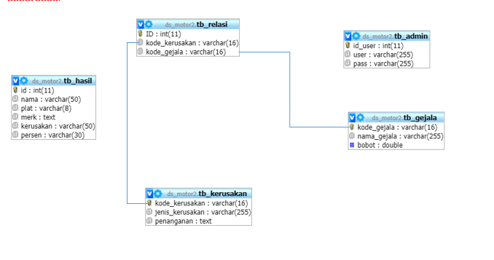
Gambar ‎4.13 Relasi Tabel

Hasil Pengujian Sistem

Pengujian White Box
    - Kode Program Pengujian White Box

Gambar ‎4.14 Kode Program Pengujian White Box

    - Flowchart Form Gejala

Gambar ‎4.15 Flowchart Form Gejala

    - Flowgraph Form Gejala
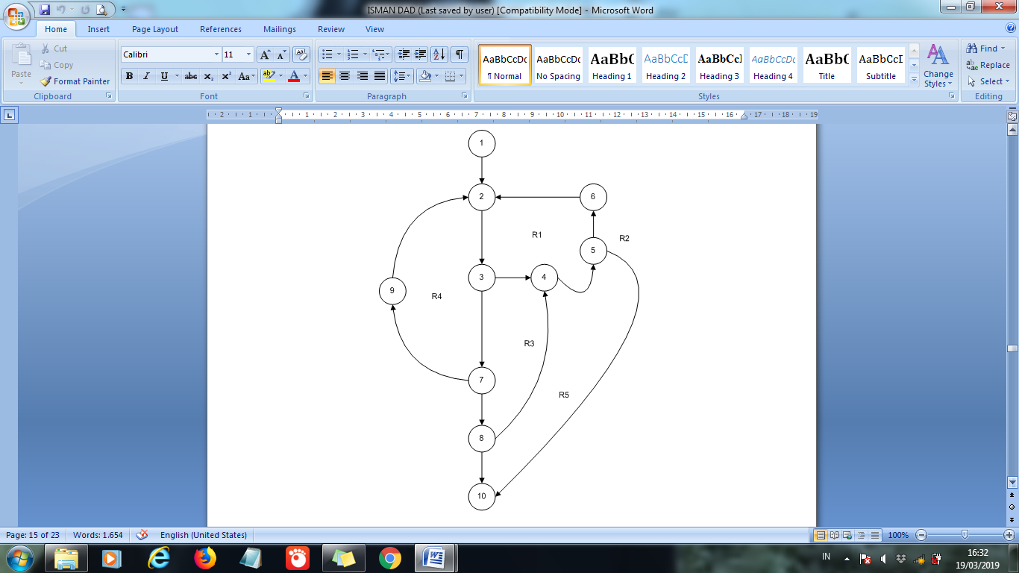

Gambar ‎4.16 Flowgrpah Form Gejala
Menghitung Nilai Cyclomatic Complexity (CC)
Dimana :
Node(N) = 10
Edge(E) = 13
Predicate Node(P) = 4
Region(R) = 5
V(G) = E – N + 2
= 13 – 10 + 2
Cyclomatic Complaxity (CC) = 5
V(G) = P + 1
= 4 + 1
Cyclomatic Complaxity (CC) = 5

Basis Path :
Tabel ‎4.10 Tabel Basis Path Form Gejala
No | Path | Input | Output | Ket.
1. | 1-2-3-4-5-6-2-3-7-8-10 | - Mulai  - Input data gejala  - Edit Data Gejala  - Hapus Data  - Selesai | - Tampil form gejala  - Simpan data gejala  - Data terhapus  - Selesai | OK
2. | 1-2-3-4-5-2-3-7-8-9-10 | - Input data gejala  - Edit data gejala  - Hapus data gejala  - Selesai | - Tampil form edit gejala  - selesai | OK
3 | 1-2-3-7-4-5-2-3-7-8-10 | - input data gejala  - selesai | - Tampil gejala  - Selesai | OK
4 | 1-2-3-7-9-2-3-7-8-10 | - Tampil Hapus gejala  - Selesai | - Data terhapus  - Selesai | OK
5 | 1-2-3-7-8-10 | - Input tambah gejala | - Data gejala bertambah | OK

Ketika aplikasi dijalankan, maka terlihat bahwa semua basis path yang dihasilkan telah dieksekusi satu kali. Berdasarkan ketentuan tersebut dari segi kelayakan software, sistem ini telah memenuhi syarat.

4.4.2 Pengujian Black Box
Tabel ‎4.11 Tabel Pengujian Black Box
Input/Event | Fungsi | Hasil | Hasil Uji
Klik menu login (username, password dan teks sesuai) | Menampilkan halaman Menu Utama Admin | Halaman Menu utama Admin tampil | Sesuai
Klik menu login (username, password dan teks tidak sesuai) | Menampilkan pesan error ‘login gagal Username atau Password Anda salah’ | Pesan error tampil ‘login gagal Username atau Password Anda salah’ | Sesuai
Klik menu konsultasi | Menampilkan halaman konsultasi | Halaman konsultasi tampil | Sesuai
Klik menu Konsultasi (semua isian terisi) | Menampilkan halaman konsultasi | Halaman Analisa tampil | Sesuai
Klik menu konsultasi (isian tidak terisi) | Menampilkan pesan ‘tidak ada yang terpilih” | Pesan ‘‘tidak ada yang terpilih” | Sesuai
Klik menu daftar Gejala | Menampilkan halaman daftar Gejala | Halaman daftar Gejala tampil | Sesuai
Klik menu Jenis Kerusakan | Manampilkan halaman data Jenis Kerusakan | Halaman input Jenis Kerusakan tampil | Sesuai
Klik menu tambah Jenis Kerusakan | Menampilkan halaman isian data Jenis Kerusakan | Halaman isian data Tambah Jenis Kerusakan tampil | Sesuai
Klik menu input data gejala | Manampilkan halaman input data gejala | Halaman input data gejala tampil | Sesuai
Klik menu tambah gejala | Menampilkan halaman isian data gejala | Halaman isian data gejala tampil | Sesuai
Klik menu laporan | Menampilkan menu daftar hasil analisa | menu hasil analisa tampil | Sesuai
Klik cetak laporan daftar Kerusakan | Menampilkan halaman cetak laporan | Halaman cetak laporan tampil | Sesuai
Klik menu logout | Menutup halaman aplikasi | Halaman aplikasi tertutup | Sesuai

Ketika aplikasi dijalankan, maka terlihat bahwa semua pengujian black box yang dihasilkan telah dieksekusi satu kali. Berdasarkan ketentuan tersebut dari segi kelayakan aplikasi, sistem ini telah memenuhi syarat.

BAB V PEMBAHASAN

Pembahasan Model
Model sistem yang dirancang dalam penelitian ini digambarkan kedalam bentuk physical sistem dan logical model. Bentuk physical sistem digambarkan dengan sistem flowchart, dan logical model digambarkan dengan Diagram Arus Data (DAD).

Pembahasan Sistem

Langkah-Langkah Menggunakan Sistem
Setelah proses upload selesai dilakukan, maka untuk menjalankan program cukup dengan mengetikkan alamat website pada tab address.

Tampilan Halaman Sistem
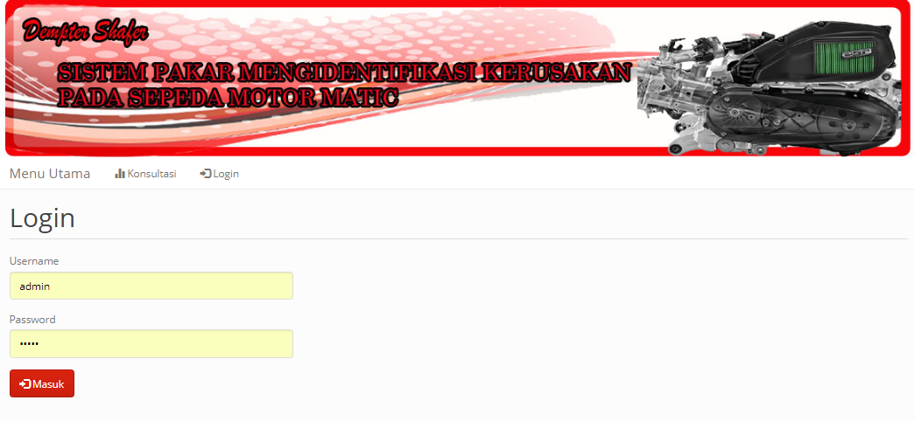
      - Tampilan Halaman Login

Gambar ‎5.1 Tampilan Form Login Admin
Halaman login merupakan tampilan awal yang dilihat admin ketika mulai mengakses aplikasi ini. Pada halaman ini terdapat form isian untuk login sebagai admin dan login sebagai petugas untuk masuk kehalaman admin tesedia isian username dan password yang harus diisi sesuai dengan akun admin.
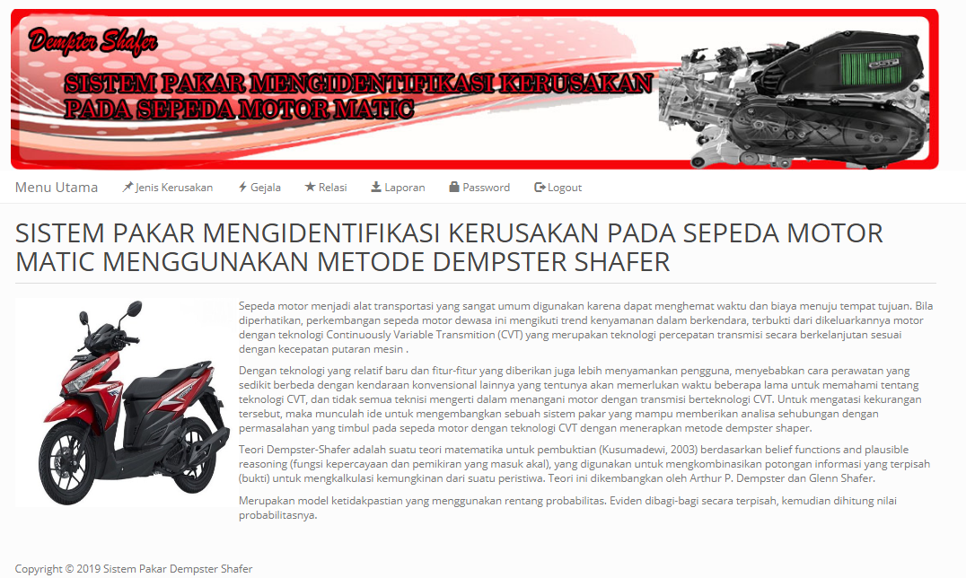
      - Tampilan Halaman Utama

Gambar ‎5.2 Tampilan Halaman Utama
Halaman Utama merupakan halaman yang tampil setelah admin mengisi username dan password yang benar. Pada halaman ini terdapat semua menu untuk mengontrol sistem pakar yang dibangun.
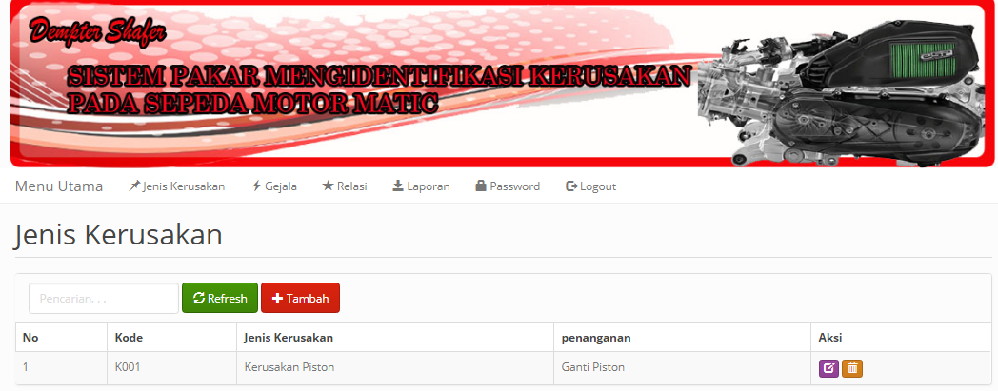
      - Tampilan Halaman Jenis Kerusakan

Gambar ‎5.3 Tampilan Halaman Jenis Kerusakan
Halaman Jenis Kerusakan merupakan halaman yang tampil ketika pengguna memilih menu Jenis Kerusakan pada menu utama. Halaman ini berisi daftar Jenis Kerusakan. Selain itu pada halaman ini juga terdapat tombol untuk menambah data Kerusakan dan menghapus data yang sudah ada didalam tabel.
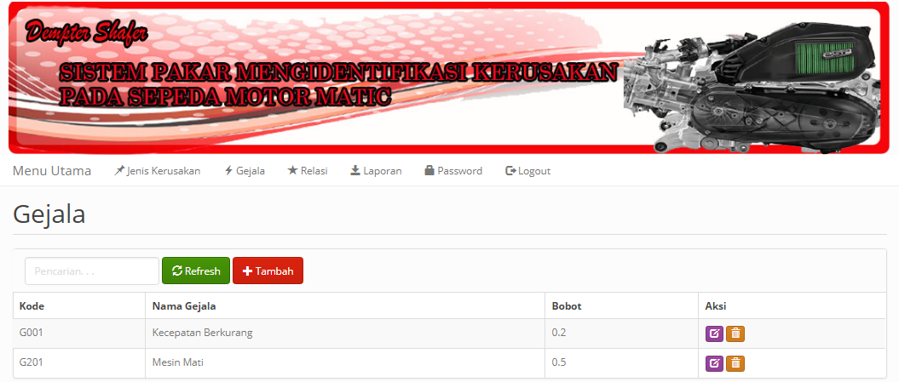
      - Tampilan Halaman Gejala

Gambar ‎5.4 Tampilan Halaman Gejala
Halaman gejala merupakan halaman yang tampil ketika pengguna memilih menu gejala pada menu utama. Halaman ini berisi daftar gejala kerusakan. Selain itu pada halaman ini juga terdapat tombol untuk menambah data gejala dan menghapus data gejala yang sudah ada didalam tabel.

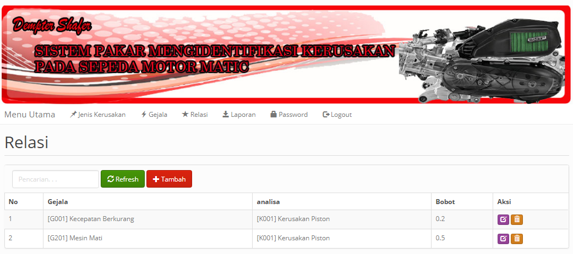
      - Tampilan Halaman Basis Aturan

Gambar ‎5.5 Tampilan Halaman Basis Aturan
Halaman basis aturan berisi tabel yang merelasikan antara jenis kerusakan dan gejala yang menyertainya. Sama halnya dengan halaman jenis kerusakan dan gejala. Pada halaman basis aturan ini juga terdapat tombol untuk menambah data aturan dan tombol untuk menghapus data aturan yang sudah disimpan kedalam database.
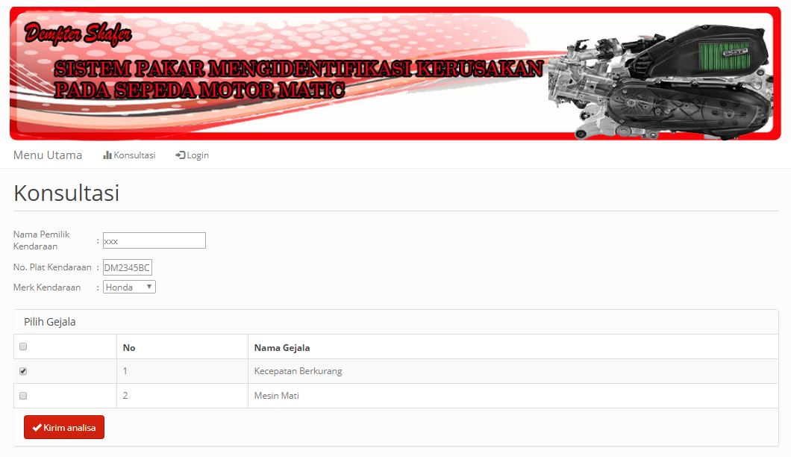
      - Tampilan Halaman Konsultasi

Gambar ‎5.6 Tampilan Halaman Kosultasi
Ketika Pengguna memeriksakan gejala kerusakan kendaraan ke Ahli/Pakar maka akan terjadi proses konsultasi antara Pengguna dan Ahli. Hal ini juga diwujudkan dalam aplikasi pakar untuk mendiagnosa kerusakan kendaraan motor matic. Proses konsultasi ini dibuat dalam bentuk form konsultasi. Form konsultasi ini berisi data gejala yang berhubungan dengan kerusakan kendaraan motor. Pengguna akan diarahkan untuk memilih jenis gejala yang sedang terjadi pada Motor tersebut. Setelah itu pada bagian bawah halaman konsultasi terdapat tombol yang berfungsi untuk melanjutkan proses diagnosa.
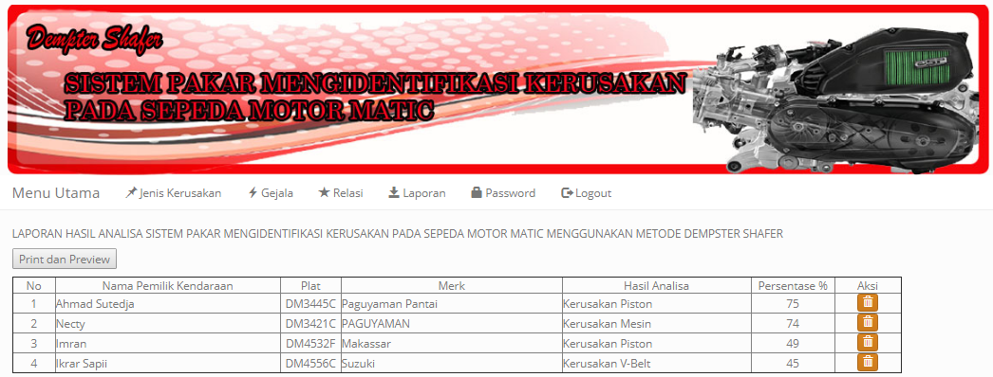
      - Tampilan Halaman Laporan Hasil Analisa

Gambar ‎5.7 Tampilan Halaman Laporan Hasil Analisa
Hasil Analisa merupakan hasil akhir dari aplikasi sistem pakar yang dibangun untuk mengidentifikasi kerusakan motor matic. Halaman hasil analisa menampilkan data kerusakan yang telah di analisa. Hasil akhir dari aplikasi sistem pakar ini yaitu memberikan kesimpulan hasil analisa berupa jenis kerusakan pada motor tersebut beserta presentasenya.

BAB VI

PENUTUP

Kesimpulan
Berdasarkan hasil penelitian yang dilakukan dan pembahasan yang telah diuraikan sebelumnya mengenai sistem pakar mengidentifikasi kerusakan pada motor matic menggunakan metode dempster shafer, maka dapat diambil beberapa kesimpulan adalah sebagai berikut:
      - Sistem identifikasi kerusakan pada motor matic menggunakan Metode Dempster Shafer kinerja dan efektifitas metode Dempster Shafer dalam mengidentifikasi kerusakan pada motor matic ini sangat efektif dan dapat membantu dalam mendeteksi kerusakan.
      - Berdasarkan metode pengujian yang menggunakan teknik pengujian white box dan black box terhadap sistem pakar mengidentifikasi kerusakan pada sepeda motor matic menggunakan metode demspter shafer, sistem ini dapat digunakan dan telah bebas dari kesalahan logika karena hasil analisis flowgraph dari parameter region, independet path, dan cyclomatic complexity menghasilkan nilai yang sama yaitu V(G) = 5 CC.

Saran
Saran yang dapat diberikan untuk pengembangan sistem pakar mengidentifikasi kerusakan pada motor matic menggunakan metode demspter shafer ini agar menjadi lebih baik antara lain:
  - Penelitian lanjutan dapat dikembangkan untuk identifikasi kerusakan sepeda motor non matic.
  - Penelitian lanjutan dapat dikembangkan untuk identifikasi kerusakan sepeda motor matic ke platform yang lain seperti : android, website.
  - Data yang diolah dapat dikembangkan dengan data-data penyebabnya.

DAFTAR PUSTAKA

[1] | M. Iman, “Mengenal CVT pada motor bertransmisi otomatis,” Beritagar.id, 18 April 2016. [Online]. Available: https://beritagar.id/artikel/otogen/mengenal-cvt-pada-motor-bertransmisi-otomatis. [Diakses 14 Oktober 2018].
[2] | B. Satria, “Merawat CVT Motor Matic dengan Baik dan Benar,” Kompasiana, 8 April 2016. [Online]. Available: https://www.kompasiana.com/budi230689/5707269560afbd450f476a83/merawat-cvt-motor-matic-dengan-baik-dan-benar?page=all. [Diakses 14 Oktober 2018].
[3] | S. Kusumadewi, Artificial Intelligence (Teknik dan Aplikasinya), Yogyakarta: Graha Ilmu, 2003.
[4] | A. S. W. Isman Harianto, “Sistem Pakar Diagnosa Kerusakan Sepeda Motor Matic Injeksi Menggunakan Metode Forward Chaining Berbasis Android,” Bimasakti : Jurnal Riset Mahasiswa FTI UNIKAMA, 2017.
[5] | W. K. Dian Kusu Wati, “Sistem Pakar Diagnosa Sepeda Motor Matic Injeksi Menggunakan Metode Dempster Shafer,” Jurnal Mahasiswa Fakultas Sains dan Teknologi, 2015.
[6] | M. Hidayat, “Sistem PakarMencari Kerusakan Mesin dan CVT (Continously Variable Transmission) Motor Matic Menggunakan Metode Dempster Shafer,” Tugas Akhir Jurusan Teknik Informatika Universitas Islam Negeri Sultan Syarif Kasim, Riau, 2014.
[7] | S. Kosasi, “Pembuatan Aplikasi Diagnosa Kerusakan Mesin Sepeda Motor Matic Dengan Case-Based Reasoning,” Citec Journal, vol. 2, no. 3, 2015.
[8] | H. Jogiyanto, Analisis dan Desain Sistem Informasi : Pendekatan Terstrukur Teori dan Praktek Aplikasi Bisnis, Yogyakarta: Andi Offset, 2005.
[9] | A. Andriani, Pemrograman Sistem Pakar Konsep Dasar dan Aplikasinya Menggunakan Visual Basic 6, Yogyakarta: MediaKom, 2017.
[10] | Resnolly, Sistem Pakar konsep dan Teori, Yogyakarta: C.V Andi Offset, 2012.
[11] | M. Arhami, Konsep Dasar Sistem Pakar, Yogyakarta: C.V Andi Offset, 2005.
[12] | I. Subakti, Sistem Berbasis Pengetahuan (Knowledge-Based System), Surabaya: Institut Teknoligi Sepuluh November, 2006.
[13] | Kusrini, Sistem Pakar : Teori dan Aplikasinya, Yogyakarta: Andi, 2006.
[14] | l. Yamaha Motor Co, “Mio Service Manual,” Jakarta, 2009.
[15] | A. K. Nugraha, “Diagnosa Kerusakan Sepeda Motor Roda Dua Matic Menggunakan Sistem Pakar,” SKRIPSI, Fakultas Teknik UMP, 2017.
[16] | A. Kadir, Konsep dan Tuntutan Praktis Basis Data, Yogyakarta : Andi, 2003.
[17] | Madcoms, Pemrograman PHP dan MySql untuk Pemula, Yogyakarta: Andi, 2016.
[18] | R. S. Pressman, Rekayasa Perangkat Lunak : Pendekatan Praktis (Buku I), Yogyakarta: Andi Offset, 2002.

